|  |
| --- |
| Vlerësimi i performancës së vitit 2017 për  **GRANTIn e PERFORMANCËS**  për vitin fiskal 2019  **Raport vjetor** |

|  |
| --- |
| Me mbështetje teknike dhe financiare nga: |

**Përmbajtja**

**1. Vlerësimi i performancës së komunave për grantin e vitit 2019 - Hyrje 3**

**1.1 Hyrje 3**

**1.2 Temat kyçe 3**

**1.3 Mbulueshmëria gjeografike 4**

**1.4 Struktura e raportit dhe audienca e synuar 4**

**2. Granti i performancës për vitin 2019 – Metodologjia e vlerësimit 5**

**2.1 Aspekte të përgjithshme të metodologjisë së vlerësimit 5**

**2.1.1 Kushtet minimale 5**

**2.1.2 Treguesit e performancës 5**

**2.1.3 Burimet e të dhënave për vlerësimin e kushteve minimale dhe të treguesve të performancës 6**

**2.1.4 Burimet e financimit të grantit të performancës 7**

**2.1.5 Llogaritja e shumës së grantit të performancës 7**

**2.2 Procesi i vlerësimit 7**

**2.2.1 Aranzhimet institucionale 7**

**2.2.2 Afati kohor 8**

**2.2.3 Procedurat 8**

**3. Granti i performancës për vitin 2019 – Rezultatet e vlerësimit 10**

**3.1 Rezultatet e kushteve minimale 10**

**3.2 Rezultatet e treguesve të performancës 10**

**3.2.1 Rezultatet e përgjithshme për treguesit e performancës 10**

**3.2.2 Rezultatet për treguesit e performancës në temën ‘Qeverisja Demokratike” 12**

**3.2.3 Rezultatet për treguesit e performancës në temën ‘Menaxhimi Komunal’ 12**

**3.2.4 Rezultatet për treguesit e performancës në temën ‘Transparenca dhe Integriteti’ 12**

**3.2.5 Përmbledhje e rezultateve për treguesit e performancës 13**

**3.3 Granti i performancës për vitin 2019 – shumat e grantit 14**

**Shtojcat 16**

# Shtojca 1 – Rezultati i përgjithshëm i kushteve minimale – performanca e vitit 2017

# Shtojca 2 – Rezultati i përgjithshëm i treguesve të performancës sipas fushave, nënfushave dhe indikatorëve

# Shtojca 3 – Përmbledhje e rezultatit të performancës individuale të komunave

# Vlerësimi i performancës së komunave për grantin e vitit 2019 - Hyrje

# Hyrje

Në fund të vitit 2017, Ministria e Administrimit të Pushtetit Lokal (MAPL), në partneritet me Zyrën Zvicerane për Zhvillim dhe Bashkëpunim (SDC), zhvilluan dhe u pajtuan të bashkë-financojnë një skemë të përmirësuar për ndarjen e grantit të performancës për komunat, bashkë me treguesit e përditësuar.

Në pranverë të vitit 2018 është realizuar vlerësimi i performancës së komunave për vitin 2016 për grantin e vitit 2018, sipas skemës së përditësuar, ku 25 komuna janë kualifikuar dhe kanë përfituar grant të performancës. Në verë të vitit 2018 është realizuar vlerësimi i performancës së komunave për vitin 2017 për grantin e vitit 2019, ku 19 komuna janë kualifikuar si përfitues të grantit.

# Temat kyçe

Granti i performancës për vitin 2019 do t’i ndahet komunave në pajtim me pikët e arritura në performancën komunale në bazë të një numri treguesish të përqendruar në tri tema kryesore: (i) qeverisja demokratike, (ii) menaxhimi komunal, dhe (iii) integriteti dhe transparenca.

Këto tri tema ndahen tutje në tetë nën-tema siç janë të paraqitura më poshtë në Tabelën 1. Në kuadër të këtyre tetë nën-temave, janë identifikuar 27 tregues të performancës (shih Tabelën 2), të cilët bashkërisht u mundësojnë komunave të marrin 100 pikë në vlerësimin e performancës. Megjithatë, për vlerësimin e performancës së vitit 2016 (për grantin e vitit 2018) si dhe për vlerësimin e performancës së vitit 2017 (për grantin e vitit 2019), një numër i treguesve të performancës kanë qenë ‘të ngrirë’ dhe rrjedhimisht nuk janë vlerësuar. Arsyeja për këtë është sepse të dhënat për këta tregues nuk janë mbledhur nga të gjitha komunat në vitin 2016 dhe 2017 dhe prandaj nuk janë në dispozicion për vlerësim gjatë vitit 2018.

Pikët maksimale të arritshme për grantin e vitit 2019 janë 90 pikë për 24 tregues të vlerësuar (100 pikë – 10 pikë për tre tregues ‘të ngrirë’ për këtë vit). Këto pikë, siç do të shpjegohet në kapitullin 2, përcaktojnë shumën e grantit të performancës që merr komuna për vitin 2019.

**Tabela 1: Tri temat kryesore dhe tetë nën-temat me pikët maksimale për grantin e vitit 2019**

|  |  |  |
| --- | --- | --- |
| **Temat dhe nën-temat** | | Pikët që mund të merren për grantin e vitit fiskal 2019 |
| **1. Qeverisja demokratike** | | 37 |
| I | Roli i kuvendit komunal si organ mbikëqyrës | 17 |
| II | Pjesëmarrja dhe konsultimi i qytetarëve | 10 |
| III | Gjithëpërfshirja | 10 |
| **2. Menaxhimi komunal** | | 40 |
| IV | Menaxhimi i burimeve njerëzore | 10 |
| V | Menaxhimi dhe kontrolli financiar | 20 |
| VI | Ofrimi i shërbimeve | 10 |
| **3. Transparenca dhe integriteti** | | 13 |
| VII | Qasja në informata | 3 |
| VIII | Integriteti | 10 |
| **Numri maksimal i pikëve që mund të merren për grantin e vitit 2019** | | **90** |

# 

# Mbulueshmëria gjeografike

Vlerësimi i performancës për grantin e vitit 2019 është bërë për të gjitha 38 komunat e Republikës së Kosovës.

# Struktura e raportit dhe audienca e synuar

Në këtë dokument, bëhet prezantimi i procesit të vlerësimit të performancës dhe rezultatet e vlerësimit të performancës komunale për grantin e performancës së vitit 2019 (performanca komunale e vitit 2017) si dhe jep informata lidhur me shumën e grantit për komunat e kualifikuara.

Kapitulli 1 – ofron informata të përgjithshme për grantin e performancës për vitin fiskal 2019, fushat ku përqendrohet ai, si dhe pikët maksimale që mund të marrin komunat në treguesit e performancës për vitin 2019. Kapitulli 2 – shtjellon metodologjinë e vlerësimit, kushtet minimale, treguesit e performancës, si dhe procesin e vlerësimit. Kapitulli 3 – shpalos rezultatet e vlerësimit për kushtet minimale, indikatorët e performancës si dhe rezultatin sipas temave dhe nëntemave. Ky kapitull poashtu prezanton shumat e grantit të performancës të cilat do t’i transferohen komunave në fillim të vitit 2019.

Në të njejtën kohë, shtojcat japin informata më të hollësishme të rezultateve të vlerësimit për kushtet minimale (shtojca 1) dhe për treguesit e performancës (shtojca 2). Shtojca 3 jep një përmbledhje të rezultateve të vlerësimit për secilën komunë.

Ky dokument është i hartuar në radhë të parë për anëtarët e Komisionit të Grantit të Performancës (KGP) dhe do të jetë në dispozicion për të gjithë akterët në të gjitha komunat e Kosovës, e sidomos kryetarët e komunave, drejtorët, udhëheqësit e lartë, koordinatorët e SMP-së, asambleistët e kuvendeve komunale dhe qytetarët e interesuar. Në nivelin qëndror, ky dokument, përvec KGP-së (i cili miraton rregullat dhe procedurat, si dhe grantin vjetor) do të jetë me interes për të gjitha ministritë që hartojnë politika me ndikim për komunat, si dhe organizatat jo-qeveritare (OJQ) që trajtojnë ofrimin e shërbimeve lokale dhe qeverisjen lokale. Ky dokument poashtu mund t’u shërbejë partnerëve ndërkombëtarë të cilët mendojnë t’i bashkëngjiten ose t’i përafrojnë skemat e tyre të granteve me grantin e performancës.

# Granti i performancës për vitin 2019 – Metodologjia e vlerësimit

# Aspekte të përgjithshme të metodologjisë së vlerësimit

‘**Rregullat e Grantit të Performancës për vitin fiskal 2019’**, të miratuara nga KGP, paraqesin dokumentin kryesor në bazë të të cilit është bërë vlerësimi për grantin e performancës për vitin 2019. Rregullat e grantit i shpjegojnë politikat prapa këtij granti si dhe japin udhëzime të detajuara lidhur me procesin e vlerësimit të performancës.

# Kushtet minimale

Për tu kualifikuar për grantin e performancës për vitin 2019, komunat duhet t’i kenë plotësuar 3 kushtet minimale për sa vijon:

1. Komunat duhet të kenë nënshkruar marrëveshjen tripalëshe të pjesëmarrjes (komuna, MAPL-ja dhe HELVETAS Swiss Intercooperation);
2. Opinioni i auditimit për vitin 2017 duhet të jetë të paktën i pamodifikuar me theksim të çështjes*;*
3. Komunat duhet të kenë shpenzuar 75% ose më tepër të buxhetit të vitit 2017 për investime kapitale;

Komunat të cilat nuk e kanë nënshkruar marrëveshjen e pjesëmarrjes (për çfarëdo arsye) ose që kanë pasur opinion të modifikuar të auditimit ose refuzim të dhënies së opinionit, ose që kanë shpenzuar më pak se 75% të buxhetit për investime kapitale, nuk do të mund të marrin grant të performancës, pavarësisht pikëve të tyre të performancës.

Për të gjitha komunat që kanë plotësuar kushtet minimale, granti i performancës që merr secila komunë bazohet në pikët e saj relative të arritura në 24 treguesit e performancës (pikët e saj në krahasim me ato të të gjitha komunave të tjera). Për vitin 2017, nga gjithsej 27 tregues të performancës, tri (3) prej tyre janë të “tregues të ngrirë” që do të thotë të dhënat për këta tregues nuk janë mbledhur nga komunat për vitin 2017, dhe prandaj nuk janë në dispozicion për vlerësim gjatë vitit 2018. Më shumë detaje lidhur për këta tregues ofrohen në tabelën e prezantuar në vijim.

# Treguesit e performancës

Siç shihet në tabelën 2 më poshtë, për grantin e vitit 2019 janë vlerësuar gjithsej 24 tregues të performancës[1] nën tre tituj kryesorë dhe tetë nën-tituj (shih gjithashtu tabelën 1 më lart).

**Tabela 2: Përmbledhje e temave të grantit të performancës për vitin 2019**[2]

|  |  |  |
| --- | --- | --- |
| **#** | **Tema / Fusha e treguesit** | # maks. i pikëve |
| **Qeverisja demokratike** | | **37** |
| **I** | **Roli i kuvendit komunal si organ mbikëqyrës** | **20** |
| 1 | Kuvendi komunal e miraton buxhetin vjetor me kohë | 3 |
| 2 | Kuvendi komunal i diskuton shpenzimet kundrejt raporteve buxhetore në baza të rregullta | 5 |
| 3 | Diskutimet mbi raportin e performancës komunale nga kuvendi komunal | 4 |
| 4 | Pjesëmarrja e kryetarëve të komunave në mbledhjet e kuvendit komunal | 3 |
| 5 | Kuvendi komunal i diskuton gjetjet e raporteve të auditimit të brendshëm dhe të jashtëm | 5 |
| **II** | **Pjesëmarrja dhe konsultimi i qytetarëve** | **10** |
| 6 | Takimet publike të komunës të kërkuara me ligj shpallen siç duhet dhe me kohë | 4 |
| 7 | Konsultimi publik mbi aktet komunale para miratimit nga kuvendi komunal | 6 |
| **III** | **Gjithëpërfshirja** | **7** |
| 8 | Pjesëmarrja e grave në takimet publike të komunës me qytetarët | 4 |
| 9 | Gratë e emëruara në pozita politike në komunë | 3 |
| ~~10~~ | ~~Respektimi nga komuna i përdorimit të gjuhëve zyrtare lokale~~ | ~~3~~ |
| **Menaxhimi komunal** | | **40** |
| **IV** | **Menaxhimi i burimeve njerëzore** | **10** |
| 11 | Vlerësimet e personelit bëhen çdo vit dhe në pajtim me kërkesat ligjore | 3 |
| 12 | Konkurset për shërbyes civil procedohen përmes Sistemit të Informimit për Burimet Njerëzore | 2 |
| 13 | Kuvendi komunal e diskuton raportin vjetor të burimeve njerëzore | 2 |
| 14 | Kontratat për Shërbime të Veçanta janë në pajtim me kornizën ligjore | 3 |
| **VI** | **Menaxhimi dhe kontrolli financiar** | **20** |
| 15 | Faturat paguhen brenda afatit ligjor prej 30 ditësh | 3 |
| 16 | Zbatimi i planit vjetor të prokurimit | 3 |
| 17 | Regjistri i tatimit mbi pronë përditësohet rregullisht | 3 |
| 18 | Inkasimi i tatimit vjetor mbi pronë (pa borxhe, gjoba, kamat, etj.) | 5 |
| 19 | Rekomandimet me prioritet të lartë dhe mesatar nga ZKA janë adresuar | 6 |
| **VI** | **Ofrimi i shërbimeve** | **10** |
| 20 | Trajtimi nga komuna i kërkesave dhe ankesave | 4 |
| 21 | Menaxherët e projektit të emëruar për monitorimin e zbatimit të kontratës | 3 |
| 22 | Ekzekutivi komunal verifikon, para pagesës përfundimtare, përmbushjen e kënaqshme të kontratave | 3 |
| **Transparenca dhe integriteti** | | **13** |
| **VII** | **Qasja në informata** | **3** |
| ~~23~~ | ~~Uebfaqja komunale është e përditësuar në pajtim me kërkesat ligjore~~ | ~~3~~ |
| 24 | Trajtimi i kërkesave të qytetarëve për dokumente publike | 3 |
| ~~25~~ | ~~Publikimi i akteve të miratuara nga kuvendi komunal dhe nga kryetari i komunës~~ | ~~4~~ |
| **VIII** | **Integriteti** | **10** |
| 26 | Kuvendi komunal e diskuton raportin e realizimit vjetor të planit të integritetit | 4 |
| 27 | Pezullimi i shërbyesve civil të akuzuar për keqpërdorim të pozitës zyrtare | 6 |
|  | **Numri maksimal i pikëve për grantin e vitit 2019:** | **90 pikë** |

Tregues të ndryshëm kanë numër të ndryshëm maksimal të pikëve, varësisht nga pesha dhe rëndësia e atribuuar e një treguesi. Shtojca 2 e Rregullave të grantit të performnacës për VF 2018 përmban një udhëzues të detajuar lidhur me alokimin e pikëve përbrenda pikëve maksimale. Pikët janë kalibruar në mënyrë të tillë që të shpërblehen nivele të mira dhe të pranueshme të performancës, por që për secilin tregues, për performancën nën-optimale jepen shumë pak ose aspak pikë, që do të thotë se pikët me të vërtetë stimulojnë performancën e mirë (në vend të performancës mesatare). Kjo gjithashtu do të thotë se komunat që performojnë mirë në një numër treguesish, do të marrin ndjeshëm më shumë pikë se ato që tregojnë performancë të rëndomtë.

# Burimet e të dhënave për vlerësimin e kushteve minimale dhe të treguesve të performancës

Të dhënat për vlerësimin e performancës për grantin e vitit 2019 vijnë nga burimet e mëposhtme: i) Raporti i sistemit për menaxhimin e performancës (SMP) komunale nga MAPL, ii) raportet e auditimit të rregullsisë për secilën prej 38 komunave të përgatitura nga ZKA, si dhe iii) raporti i veçantë i ZKA për një numër të indikatorëve të vlerësuar për herë të parë për grantin e vitit 2019 (performanca e vitit 2017).

# Burimet e financimit të grantit të performancës

Granti i performancës për vitin 2019 do të bashkë-financohet nga MAPL dhe SDC.

Shuma e përgjithshme e disponueshme për grantin e performancës së vitit 2019 është 2.25 milionë euro. Kontributi i qeverisë është rritur në krahasim me vitin 2018, ndërsa kontributi i SDC është zvogëluar.

Plani i financimit është siç tregohet në Tabelën 3 më poshtë.

**Tabela 3: Burimet e financimit të grantit të performancës për vitin 2019**

|  |  |
| --- | --- |
| **Burimi i financimit** | **Shuma për vitin 2019** |
| QeK/MAPL | 950,000 |
| SDC | 1,300,000 |
| Gjithsej | **2,250,000** |

# Llogaritja e shumës së grantit të performancës

Shuma e alokimit të grantit të performancës përcaktohet nga (i) performanca relative e secilës komunë për vitin 2017 e matur sipas treguesve të përcaktuar të performancës dhe (ii) pesha e grantit të performancës në grantin e përgjithshëm të alokuar për vitin 2019. Detajet për mënyrën se si është llogaritur ndarja e grantit të performancës për vitin 2019 janë dhënë në nën-kapitullin 3.3 – Granti i performancës për vitin 2019.

Shuma e grantit të përgjithshëm për komunat për vitin 2019 është marrë nga qarkorja buxhetore e Ministrisë së Financave numër 2019/01.

# Procesi i vlerësimit

# Aranzhimet institucionale

KGP dhe grupi teknik janë dy organet përgjegjëse për ndarjen e grantit të performancës.

Komisioni i grantit të performancës është organi më i lartë vendimmarrës për grantin. Ky komision merr përgjegjësinë përfundimtare për ndarjen e grantit. Funksioni kryesor i KGP-së është garantimi i integritetit të vlerësimit duke marrë zyrtarisht përgjegjësinë (politike) për rregullat, rezultatet e vlerësimit dhe llogaritjet pasuese për ndarjet e grantit. KGP nuk mund të ndryshojë rezultatet e vlerësimit, as ndarjet, por detyra e tij është të mbikëqyr dhe të sigurojë që grupi teknik ka ndjekur rregullat e punës.

Komisioni i grantit të performancës përbëhet nga:

* + 1 anëtar nga MAPL (Sekretarja e përgjithshme/Kryesuese);
  + 1 anëtar nga MF (Drejtori i buxhetit);
  + 1 përfaqësues nga MAP (Sekretari i përgjithshëm);
  + 1 vëzhgues nga ZKA dhe;
  + 1 vëzhgues nga SDC (drejtori);
  + 1 vëzhgues nga sektori i OJQ-ve.

Grupi teknik përbëhet nga 7 anëtarë:

* + 5 anëtarë nga MAPL (njëri prej tyre kryesues) dhe
  + 2 anëtarë nga HELVETAS.

Termat e detajuara të referencës për Grupin Teknik dhe për Komisionin e Grantit të Performancës jepen në shtojcat 5 dhe 6 të Rregullave të grantit të performancës për vitin fiskal 2019.

# Afatet kohore

Procesi i vlerësimit të performancës ka filluar menjëherë pasi që të dhënat në lidhje me performancën komunale për vitin 2017 kanë qenë të disponueshme. Tabela më poshtë tregon afatin kohor gjatë të cilit është realizuar procesi i vlerësimit për grantin e vitit 2019.

**Tabela 4: Afati kohor i procesit të vlerësimit për grantin e vitit 2019**

|  |  |
| --- | --- |
| **Aktiviteti** | **Afati kohor** |
| Miratimi i rregullave | Qershor 2018 |
| Mbledhja e të dhënave | Qershor 2018 |
| Procesi i vlerësimit | Korrik 2018 |
| Miratimi i rezultateve të vlerësimit | Gusht 2018 |
| Komunikimi i rezultateve tek komunat | Gusht 2018 |
| Periudha për ankesa | Shator 2018 |
| Konfirmimi i rezultateve përfundimtare dhe shumave të grantit | Shtator 2018 |
| Transferimi i mjeteve | Janar 2019 |
| Shfrytëzimi i mjeteve | VF 2019 |

# Procedurat

# Përgatitjet

Grupi teknik i ka përgatitur rregullat për VF 2019. Rregullat për VF 2019 janë miratuar nga KGP dhe pastaj ato i’u janë shpërndarë komunave.

# Mbledhja dhe vlerësimi i të dhënave

Grupi teknik i ka mbledhur të dhënat për vlerësimin e performancës së vitit 2017. Të dhënat janë transferuar në një bazë të të dhënave për secilin kusht minimal dhe për secilin tregues të performancës. Të gjitha të dhënat janë përshkruar nga burimi i të dhënave (me përjashtim të 2 indikatorëve për të cilët mënyra e vlerësimit është përshkruar në tabelën 5 më poshtë). Grupi teknik nuk ka ndryshuar asnjë të dhënë burimore. Këto të dhëna kanë përcaktuar rezultatin e vlerësimit të kushteve minimale si dhe nivelin e pikëve të fituara për treguesit e performancës, në përputhje me udhëzimet për vlerësim të përshkruara në shtojcën 2 të Rregullave të grantit të performancës për VF 2019. Së pari është vlerësuar nëse janë përmbushur ose jo kushtet minimale për secilën komunë. Ky vlerësim i ka përcaktuar komunat që kualifikohen si dhe ato që nuk kualifikohen (shih shtojcën 1). Hapi i radhës ka qenë vlerësimi i treguesve të performancës. Pikët totale të fituara janë regjistruar në tabelën e ndarjes së grantit të performancës, e cila e përllogaritë shumën e grantit të performancës për secilën komunë që është kualifikuar (Tabela 7). Pas kësaj, fletënotimi (shih shabllonin në shtojcën 3 të Rregullave të grantit të performancës për VF 2019 si dhe shtojcën 4 të këtij dokumenti) është plotësuar me rezultatet për çdo komunë[3]. Vlerësimi i treguesve të performancës është bërë për të gjitha komunat, përfshirë edhe ato që nuk i kanë plotësuar kushtet minimale.

Gjatë gjithë procesit të vlerësimit, është realizuar edhe kontrolli i cilësisë së të dhënave të transferuara në fletënotime dhe në bazën e të dhënave. Në fund, është bërë edhe një kontroll përfundimtar i formulave të përdorura dhe rezultateve (pikëve).

**Tabela 5: Sqarime shtesë për burimin e të dhënave/mënyrën e vlerësimit për dy tregues të performancës**

|  |  |  |  |
| --- | --- | --- | --- |
| **Treguesi** | **KM/TP #[4]** | **Vlerësimi** | **Burimi** |
| Shpenzimi i buxhetit për investime kapitale | KM2 | Të dhënat për këtë tregues janë marrë nga tabela 2, faqe 12 në Raportet e Rregullsisë (ZKA) për vitin 2017, të secilës komunë.  Rezultati është përllogaritur duke pjesëtuar buxhetin e realizuar në vitin 2017 për investime kapitale me buxhetin final për të njejtën kategori (investime kapitale). | ZKA, Raporti i auditimit të rregullsisë |
| Diskutimi i gjetjeve dhe rekomandimeve (përfshirë planin e veprimit) si të auditorit të brendshëm ashtu edhe të auditorit të jashtëm (ZKA) në mbledhjet e Kuvendit Komunal | TP5 | Ky tregues është vlerësuar pjesërisht. Të dhënat në Raportin e veçantë të ZKA-së kanë ofruar informata vetëm për diskutimin e raportit të Auditimit të jashtëm (përfshirë planin e veprimit), por jo edhe për diskutimin e raportit të auditimit të brendshëm (përfshirë planin e veprimit). Komunat të cilat kanë diskutuar Raportin e auditimit të jashtëm dhe planin e veprimit janë vlerësuar me 2 pikë, në të kundërtën kanë marrë 0 pikë. | ZKA, Raporti i veçantë |

# Granti i performancës për vitin 2019 – Rezultatet e vlerësimit

# Rezultatet e kushteve minimale

**19 nga 38 komunat e vlerësuara** i kanë përmbushur të gjitha tri kushtet minimale dhe **janë kualifikuar për grant të performancës për vitin 2019**. Kjo do të thotë që 50% e komunave në Kosovë do të jenë komuna përfituese[5] të grantit të performancës në vitin 2019.

29 nga 38 komunat në Kosovë (>76%) e kanë përmbushur kushtin e parë minimal (Opinioni i auditimit së paku i pamodifikuar me theksim të çështjes). 25 nga 38 komunat (65.8%) e kanë përmbushun kushtin e dytë minimal (Shkalla e shpenzimit se paku 75% e buxhetit për investime kapitale). 37 nga 38 komunat (>97%) e kanë përmbushur kushtin e tretë minimal (Marrëveshja e pjesëmarrjes e nënshkruar). Vetëm Komuna e Zubin Potok-ut nuk e ka nënshkruar marrëveshjen e pjesëmarrjes (deri në korrik 2018 kur është bërë mbledhja e të dhënave).

Përmbledhja e rezultateve të kushteve minimale për të gjitha komunat, është dhënë në shtojcën numër 1, ndërsa shtojca numër 2 jep një përmbledhje të rezultateve për secilën komunë veç e veç.

# Rezultatet e treguesve të performancës



# Rezultatet e përgjithshme për treguesit e performancës

**Performanca mesatare e të gjitha 38 komunave** në 24 treguesit e performancës për vitin 2017 (grantin e vitit 2019) **është 45.5%** (~41 pikë nga gjithsej 90 pikë të mundshme), ndërsa performanca mesatare e komunave që janë kualifikuar për grantin e performancës është 50% (45 pikë nga gjithsej 90 pikë të mundshme).

Dy komuna[6] nuk i kanë raportuar të dhënat për performancën e vitit 2017 në Sistemin e Menaxhimit të Performancës Komunale (SMPK). Rezultati i këtyre dy komunave për indikatorët - burimi i të dhënave të të cilëve është SMPK - është zero. Ndërsa, për indikatorët për të cilët burimi i të dhënave është Zyra Kombëtare e Auditimit, këto komuna kanë fituar pikë sipas performancës së tyre. Rezultati i performancës së tyre e ka zvogëluar përqindjen mesatare të performancës për grantin e performancës. Performanca mesatare e 36 komunave të cilat i kanë raportuar të dhënat e performancës së vitit 2017 në SMPK është 47.25% (1.75% më shumë krahasuar me mesataren e 38 komunave).

Rezultati mesatar i indikatorëve të performancës së vitit 2017 për secilën komunë veç e veç është dhënë në figurën numër 2 më poshtë. 13 nga 38 komunat kanë arritur një performancë mesatare mbi 50% në 24 indikatorët e performancës. Një komunë ka arritur një performancë mesatare 50% (45 pikë), ndërsa 24 komuna kanë arritur një performancë mesatare nën 50% (në bazë të kritereve të zbatuara të vlerësimit). Kjo mesatare është më e ulët krahasuar me mesataren e performancës së komunave për vitin 2017, sipas raportit të SMPK. Arsye të mundshme për këtë dallim janë:

1. për grantin e performancës, janë vlerësuar 24 tregues të performancës në tri fusha për dallim prej SMPK ku vlerësohet performanca mesatare e 76 treguesve të performancës në 14 fusha;
2. për grantin e performancës, të dhënat për 8 nga 24 indikatorët e performancës vijnë nga ZKA. Një numër i këtyrë indikatorëve janë vlerësuar si fusha kritike për përmirësim të performancës së komunave. Rrjedhimisht, performanca në disa prej këtyre indikatorëve (që në parim kanë peshë më të madhe në grantin e performancës) është më e ulët dhe kjo e zvogëlon mesataren e përgjithshme;
3. Rezultati i performancës për komunat që nuk kanë raportuar në vlerësimin për grantin e performancës është zero për indikatorët që vijnë nga SMPK.

**Figura 1 Rezultati i treguesve të performancës, në përqindje**

Komuna me performancën më të lartë në 24 indikatorët e performancës së vitit 2017 është Komuna e Junikut. Rezultati i përgjithshëm i performancës së Komunës së Junikut është 65 nga 90 pikë të mundshme (72.22%).

14 nga 38 komuna kanë arritur një performancë të përgjithshme ndërmjet 36 dhe 45 pikëve (40-50%). Komuna e Mitrovicës së Veriut e ka rezultatin më të ulët mesatar në 24 indikatorët e performancës. Rezultati i përgjithshëm i performancës së Komunës së Mitrovicës së veriut është 12 pikë nga 90 pikë të mundshme (13.33%). Ky rezultat mund te jetë i ulët për shkak të mosraportimit të të dhënave në SMPK nga Komuna e Mitrovicës së Veriut.

Nuk verëhen dallime në rezultatin e performancës së komunave në bazë të sipërfaqes ose numrit të popullsisë së komunave.

# Rezultatet për treguesit e performancës në temën ‘Qeverisja Demokratike’

*Performanca mesatare e 38 komunave* në 9 indikatorët e vlerësuar në kuadër të temës *‘Qeverisja demokratike’ është ~15 pikë nga gjithsej 37 pikë të mundshme në këtë temë (40.6%).*3 komunat me performancën më të lartë në këtë temë janë: Komuna e Junikut, Komuna e Kaçanikut dhe Komuna e Lipjanit. Këto komuna kanë fituar gjithsej 29 pikë nga 37 pikë të mundshme (78.4%).

Në nën-temën **‘*Roli i Kuvendit Komunal’*** *performanca e përgjithshme mesatare* për 5 indikatorë të vlerësuar *është 9 nga 20 pikë të mundshme (45%).*

Në nën-temën **‘*Pjesëmarrja e qytetarëve’****, performanca e përgjithshme mesatare* për 2 indikatorë të vlerësuar *është 4.7 nga 10 pikë të mundshme (47.4%).*

Në nën-temën ***‘Gjithëpërfshirja’***, *performanca e përgjithshme mesatare* për 2 indikatorë të vlerësuar *është 1.3 nga 10 pikë të mundshme (13%).*

# Rezultatet për treguesit e performancës në temën ‘Menaxhimi Komunal’

*Performanca mesatare e 38 komunave* në 12 indikatorët e vlerësuar në kuadër të temës *‘Menaxhimi Komunal’ është 17.8 pikë nga gjithsej 40 pikë të mundshme në këtë temë (44.5%).* 2 komunat me performancën më të lartë në këtë temë janë: Komuna e Klinës dhe Komuna e Ranillugut. Këto komuna kanë fituar gjithsej 24 pikë nga 40 pikë të mundshme (60%).

Në nën-temën ***‘Menaxhimi i burimeve njerëzore’*** *performanca e përgjithshme mesatare* për 4 indikatorë të vlerësuar *është 4.2 nga 10 pikë të mundshme (42%).*

Në nën-temën ***‘Menaxhimi i financave’***, *performanca e përgjithshme mesatare* për 5 indikatorë të vlerësuar *është 4.7 nga 20 pikë të mundshme (23.5%).*

Në nën-temën *‘****Ofrimi i shërbimeve’***, *performanca e përgjithshme mesatare* për 3 indikatorë të vlerësuar *është 8.9 nga 10 pikë të mundshme (89%).*

# Rezultatet për treguesit e performancës në temën ‘Transparenca dhe Integriteti’

*Performanca mesatare e 38 komunave* në 3 indikatorët e vlerësuar në kuadër të temës *‘Transparenca dhe integriteti’ është ~8.2 pikë nga gjithsej 13 pikë të mundshme në këtë temë (63.1%).*3 komunat me performancën më të lartë në këtë temë janë: Komuna e Junikut, Komuna e Kaçanikut dhe Komuna e Shtërpces. Këto komuna kanë fituar gjithsej 13 pikë nga 13 pikë të mundshme (100%).

Në nën-temën ***‘Çasja në informata’*** *performanca e përgjithshme* për indikatorin e vetëm të vlerësuar *është ~2.2 pikë nga 3 pikë të mundshme (73%).*

Në nën-temën ***‘Integriteti’***, *performanca e përgjithshme mesatare* për 2 indikatorë të vlerësuar *është 6 nga 10 pikë të mundshme (60%).*

# Përmbledhje e rezultateve për treguesit e performancës

Tabela më poshtë e tregon rezultatin final për secilën komunë si dhe rezultatin për secilën temë.

**Tabela 6: Rezultati i treguesve të performancës për të gjitha komunat sipas temave**



# Granti i performancës për vitin 2019 – shumat e grantit

Në bazë të rezultateve të kushteve minimale dhe të treguesve të performancës, është plotësuar tabela e alokimit të grantit.

Tabela më poshtë tregon shumën e grantit të performancës për secilën komunë, të përllogaritur sipas shembullit më poshtë për Komunën e Junikut.

Fillimisht është vlerësuar **përmbushja e tri kushteve minimale**. Kjo ka përcaktuar nëse komuna është përfituese e grantit ose jo. Në qoftë se komuna i ka përmbushur të tri kushtet minimale, rezultati në kolonën 5 të tabelës 7 do të jetë = 1. Në të kundërtën, në qoftë se komuna nuk i ka përmbushur të tri kushtet minimale, rezultati i kushteve minimale do të jetë zero. Në këtë rast, Komuna e Junikut i ka përmbushur të tri kushtet minimale dhe rezultati në kolonën (5) për Komunën e Junikut është = 1.

Për të llogaritur **nivelin e shumës së grantit të performancës** për Komunën e Junikut, ndërmirren hapat për sa vijon:

1. Kolona (4): ‘Pjesa relative e grantit të përgjithshëm për Komunën e Junikut’ përcaktohet duke e pjesëtuar ‘grantin e përgjithshëm të Komunës së Junikut’ - kolona (3) me ‘gjithsej shumën e grantit të përgjithshëm për alokim’ - totali i kolonës 3.

**Përllogaritja është kjo**:

‘Granti i përgjithshëm për Komunën e Junikut’ (1,031,060.00 euro) / ‘gjithsej shuma e grantit të përgjithshëm për alokim’ (180,690,003.00 euro) = ‘pjesa relative e grantit të përgjithshëm për Komunën e Junikut’ (0,6%);

1. Kolona (6): ‘Pikët e vlerësimit’ llogariten duke i mbledhur pikët e fituara në secilin nga 24 treguesët e performancës për Komunën e Junikut (‘pikët e vlerësimit’ për komunën e Junikut = 65 pikë);
2. Kolona (7): ‘Rezultati i ponderuar i performancës për Komunën e Junikut’ llogaritet duke i shumëzuar ‘pikët e vlerësimit’ - kolona (6) me ‘pjesën relative të grantit të përgjitshëm për Komunën e Junikut’ – kolona (4) si dhe me ‘rezultatin e përmbushjes së kushteve minimale’ - kolona (5).

**Përllogaritja është kjo:**

‘Pikët e vlerësimit’ (65 pikë) * ‘pjesa relative e grantit të përgjitshëm për Komunën e Junikut’ (0,6%) * ‘rezultati i përmbushjes së kushteve minimale’ (1) = ‘Rezultati i ponderuar i performancës për Komunën e Junikut’ (0,37);

1. Kolona (8): 'Pjesa relative e rezultatit të ponderuar për Komunën e Junikut’ llogaritet duke e pjesëtuar 'Rezultatin e ponderuar të performancës për Komunën e Junikut’ - kolona (7) me totalin e 'rezultatit të ponderuar ' - totali i kolonës (7) ;

**Përllogaritja është kjo:**

‘Rezultati i ponderuar i performancës për Komunën e Junikut’ (0,37) / ‘totali i rezultatit të ponderuar’ (22,82) = ‘pjesa relative e rezultatit të ponderuar për Komunën e Junikut (1,6%).

1. Kolona (9): ‘Vlera e përllogaritur e grantit të performancës për Komunën e Junikut’ llogaritet duke e shumëzuar ‘pjesën relative të rezultatit të ponderuar për Komunën e Junikut’ – kolona (8) me ‘shumën e përgjithshëm të grantit të performancës në dispozicion në një vit’ (2,250,000.00 euro shuma e përgjithshme e grantit të performancës për Komunën e Junikut). Për këtë vit vlera e grantit të fituar për Komunën e Junikut është 36,573.00 euro. Kjo shumë paraqet 3,55% të grantit të përgjithshëm për Komunën e Junikut.

**Tabela 7: Alokimi i grantit për vitin 2019 për 19 komunat e kualifikuara**

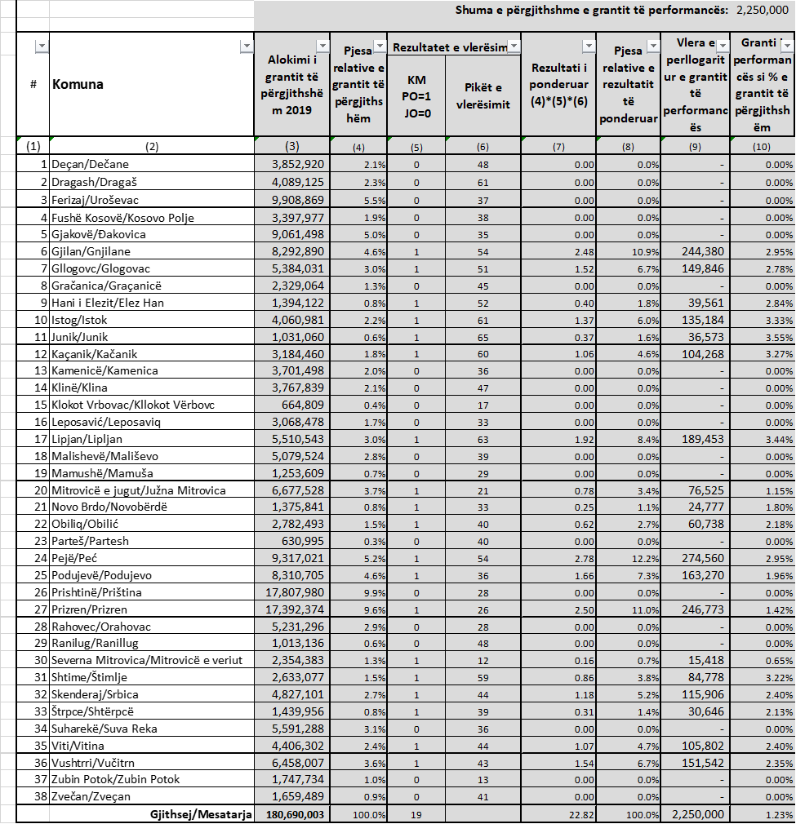

# Përmbledhje e rezultateve të vlerësimit dhe rekomandime

Rezultatet e vlerësimit tregojnë se 19 nga 38 komunat e vlerësuar kanë zbatuar një sistem të shëndoshë të menaxhimit të financave komunale gjatë vitit 2017, sipas kushteve minimale të përcaktuara në grantin e performancës. Këto 19 komuna janë kualifikuar për grantin e performancës që do të transferohet tek komunat në fillim të vitit 2019.

Rezultatet e vlerësimit për 24 indikatorët e performancës për vitin 2017 tregojnë se shumica e komunave kanë treguar një performancë mesatare në këta indikatorë. Mesatarja e përgjithshme e 38 komunave për 24 indikatorët e performancës është 41 pikë nga gjithsej 90 pikë të mundshme (45.5%). Vlen të theksohet se një numër i konsiderueshëm i komunave të cilat nuk i kanë përmbushur kushtet minimale për grantin e performancës, kanë treguar performancë mbi-mesatare në treguesit e performancës[7].

Të dhënat tregojnë se në disa indikatorë, performanca mesatare është më e dobët. Kjo kërkon analiza shtesë për secilin indikator.

Të dhënat poashtu sugjerojnë se nuk ka dallime ndërmjet komunave me numër të popullsisë ose sipërfaqe së ndryshme në rezultatin e përgjithshëm të performancës. Megjithatë, faktorë të tillë kanë ndikuar në përcaktimin e lartësisë e grantit të performancës.

Shuma e grantit që komunat do të marrin komunat në vitin 2019 varion nga 15,418 Euro[8] deri në 274,560 Euro[9]. Shtesa relative që komunat do të marrin varion nga 0.65%[10] deri në 3.55%[11] të grantit të përgjithshëm komunal.

Nga sa u tha më lart, rezulton se granti i performancës për vitin 2019 në shumën e përgjithshme 2.25 milion euro do t’u ndahet 19 komunave të cilat i kanë përmbushur të tri kushtet minimale. Lartësia e grantit për secilën komunë është përcaktuar nga performanca e tyre në krahasim me performancën e komunave të tjera përfituese si dhe nga pesha e grantit të performancës në grantin e përgjithshëm të alokuar për vitin 2019.

Rekomandohet Komisioni i Grantit të performancës që të aprovojë rezultatet e vlerësimit dhe shumat e alokuara të grantit të performancës për vitin 2019.

# Shtojcat

# Shtojca 1 – Rezultati i përgjithshëm i kushteve minimale – performanca e vitit 2017

# Shtojca 2 – Rezultati i përgjithshëm i treguesve të performancës sipas fushave, nënfushave dhe indikatorëve

# Shtojca 3 – Përmbledhje e rezultatit të performancës individuale të komunave

### **Shtojca 1 – Rezultati i përgjithshëm i kushteve minimale – performanca e vitit 2017**

|  |  |  |  |  |  |  |
| --- | --- | --- | --- | --- | --- | --- |
| # | Komuna | KM1 | KM2 | KM3 | Rezultati i KM-ve[12] | Vërejtje |
| 1 | Deçan/Dečane | 1 | 0 | 1 | 0 | Komuna nuk kualifikohet |
| 2 | Dragash/Dragaš | 0 | 0 | 1 | 0 | Komuna nuk kualifikohet |
| 3 | Ferizaj/Uroševac | 0 | 1 | 1 | 0 | Komuna nuk kualifikohet |
| 4 | Fushë Kosovë/Kosovo Polje | 1 | 0 | 1 | 0 | Komuna nuk kualifikohet |
| 5 | Gjakovë/Đakovica | 1 | 0 | 1 | 0 | Komuna nuk kualifikohet |
| 6 | Gjilan/Gnjilane | 1 | 1 | 1 | 1 | Komuna kualifikohet |
| 7 | Gllogovc/Glogovac | 1 | 1 | 1 | 1 | Komuna kualifikohet |
| 8 | Gračanica/Graçanicë | 1 | 0 | 1 | 0 | Komuna nuk kualifikohet |
| 9 | Hani i Elezit/Elez Han | 1 | 1 | 1 | 1 | Komuna kualifikohet |
| 10 | Istog/Istok | 1 | 1 | 1 | 1 | Komuna kualifikohet |
| 11 | Junik/Junik | 1 | 1 | 1 | 1 | Komuna kualifikohet |
| 12 | Kaçanik/Kačanik | 1 | 1 | 1 | 1 | Komuna kualifikohet |
| 13 | Kamenicë/Kamenica | 1 | 0 | 1 | 0 | Komuna nuk kualifikohet |
| 14 | Klinë/Klina | 0 | 1 | 1 | 0 | Komuna nuk kualifikohet |
| 15 | Klokot Vrbovac/Kllokot Vërbovc | 0 | 0 | 1 | 0 | Komuna nuk kualifikohet |
| 16 | Leposavić/Leposaviq | 0 | 1 | 1 | 0 | Komuna nuk kualifikohet |
| 17 | Lipjan/Lipljan | 1 | 1 | 1 | 1 | Komuna kualifikohet |
| 18 | Malishevë/Mališevo | 0 | 1 | 1 | 0 | Komuna nuk kualifikohet |
| 19 | Mamushë/Mamuša | 0 | 0 | 1 | 0 | Komuna nuk kualifikohet |
| 20 | Mitrovicë e jugut/Južna Mitrovica | 1 | 1 | 1 | 1 | Komuna kualifikohet |
| 21 | Novo Brdo/Novobërdë | 1 | 1 | 1 | 1 | Komuna kualifikohet |
| 22 | Obiliq/Obilić | 1 | 1 | 1 | 1 | Komuna kualifikohet |
| 23 | Parteš/Partesh | 1 | 0 | 1 | 0 | Komuna nuk kualifikohet |
| 24 | Pejë/Peć | 1 | 1 | 1 | 1 | Komuna kualifikohet |
| 25 | Podujevë/Podujevo | 1 | 1 | 1 | 1 | Komuna kualifikohet |
| 26 | Prishtinë/Priština | 1 | 0 | 1 | 0 | Komuna nuk kualifikohet |
| 27 | Prizren/Prizren | 1 | 1 | 1 | 1 | Komuna kualifikohet |
| 28 | Rahovec/Orahovac | 0 | 1 | 1 | 0 | Komuna nuk kualifikohet |
| 29 | Ranilug/Ranillug | 1 | 0 | 1 | 0 | Komuna nuk kualifikohet |
| 30 | Severna Mitrovica/Mitrovicë e veriut | 1 | 1 | 1 | 1 | Komuna kualifikohet |
| 31 | Shtime/Štimlje | 1 | 1 | 1 | 1 | Komuna kualifikohet |
| 32 | Skenderaj/Srbica | 1 | 1 | 1 | 1 | Komuna kualifikohet |
| 33 | Štrpce/Shtërpcë | 1 | 1 | 1 | 1 | Komuna kualifikohet |
| 34 | Suharekë/Suva Reka | 0 | 1 | 1 | 0 | Komuna nuk kualifikohet |
| 35 | Viti/Vitina | 1 | 1 | 1 | 1 | Komuna kualifikohet |
| 36 | Vushtrri/Vučitrn | 1 | 1 | 1 | 1 | Komuna kualifikohet |
| 37 | Zubin Potok/Zubin Potok | 1 | 0 | 0 | 0 | Komuna nuk kualifikohet |
| 38 | Zvečan/Zveçan | 1 | 0 | 1 | 0 | Komuna nuk kualifikohet |
|  | **Total** | **29** | **25** | **37** | **19** | **19 komuna kualifikohen** |

| **Shtojca 2 - Rezultati i përgjithshëm i treguesve të performancës sipas fushave, nënfushave dhe indikatorëve** | | | | | | | | | | | | | | | |
| --- | --- | --- | --- | --- | --- | --- | --- | --- | --- | --- | --- | --- | --- | --- | --- |
| **Rezultati i performancës në fushën 1: Qeverisja Demokratike** | | | | | | | | | | | | | | | **1.**  **Gjithsej pikë** |
| # | Komuna | Roli i Kuvendit Komunal - I | | | | | | Pjesëmarrja e qytetarëve - II | | | Gjithëpërfshirja - III | | | |
| TP1 | TP2 | TP3 | TP4 | TP5 | Tot I | TP6 | TP7 | Tot II | TP8 | TP9 | TP10 | Tot III |
| 1 | Deçan/Dečane | 3 | 5 | 0 | 3 | 0 | 11 | 4 | 6 | 10 | 4 | 0 | 0 | 4 | 25 |
| 2 | Dragash/Dragaš | 3 | 5 | 4 | 3 | 2 | 17 | 4 | 6 | 10 | 0 | 0 | 0 | 0 | 27 |
| 3 | Ferizaj/Uroševac | 3 | 2 | 0 | 3 | 0 | 8 | 4 | 0 | 4 | 0 | 0 | 0 | 0 | 12 |
| 4 | Fushë Kosovë/Kosovo Polje | 3 | 0 | 0 | 0 | 0 | 3 | 0 | 6 | 6 | 2 | 0 | 0 | 2 | 11 |
| 5 | Gjakovë/Đakovica | 3 | 0 | 0 | 3 | 2 | 8 | 1 | 3 | 4 | 0 | 1 | 0 | 1 | 13 |
| 6 | Gjilan/Gnjilane | 3 | 5 | 0 | 3 | 0 | 11 | 4 | 3 | 7 | 2 | 0 | 0 | 2 | 20 |
| 7 | Gllogovc/Glogovac | 3 | 5 | 0 | 3 | 0 | 11 | 4 | 0 | 4 | 4 | 1 | 0 | 5 | 20 |
| 8 | Gračanica/Graçanicë | 3 | 5 | 0 | 1 | 2 | 11 | 4 | 0 | 4 | 0 | 1 | 0 | 1 | 16 |
| 9 | Hani i Elezit/Elez Han | 3 | 2 | 4 | 3 | 2 | 14 | 4 | 0 | 4 | 2 | 0 | 0 | 2 | 20 |
| 10 | Istog/Istok | 3 | 5 | 4 | 3 | 2 | 17 | 4 | 6 | 10 | 0 | 0 | 0 | 0 | 27 |
| 11 | Junik/Junik | 3 | 5 | 4 | 3 | 2 | 17 | 4 | 6 | 10 | 2 | 0 | 0 | 2 | 29 |
| 12 | Kaçanik/Kačanik | 3 | 5 | 4 | 3 | 2 | 17 | 4 | 6 | 10 | 2 | 0 | 0 | 2 | 29 |
| 13 | Kamenicë/Kamenica | 0 | 0 | 0 | 3 | 0 | 3 | 4 | 3 | 7 | 0 | 1 | 0 | 1 | 11 |
| 14 | Klinë/Klina | 3 | 5 | 0 | 3 | 2 | 13 | 1 | 0 | 1 | 2 | 0 | 0 | 2 | 16 |
| 15 | Klokot Vrbovac/Kllokot Vërbovc | 0 | 0 | 0 | 0 | 0 | 0 | 0 | 0 | 0 | 0 | 0 | 0 | 0 | 0 |
| 16 | Leposavić/Leposaviq | 3 | 5 | 4 | 0 | 0 | 12 | 4 | 0 | 4 | 2 | 3 | 0 | 5 | 21 |
| 17 | Lipjan/Lipljan | 3 | 5 | 4 | 3 | 0 | 15 | 4 | 6 | 10 | 4 | 0 | 0 | 4 | 29 |
| 18 | Malishevë/Mališevo | 3 | 5 | 0 | 3 | 2 | 13 | 1 | 0 | 1 | 0 | 0 | 0 | 0 | 14 |
| 19 | Mamushë/Mamuša | 3 | 0 | 0 | 0 | 2 | 5 | 0 | 0 | 0 | 0 | 0 | 0 | 0 | 5 |
| 20 | Mitrovicë e jugut/Južna Mitrovica | 0 | 0 | 0 | 0 | 0 | 0 | 4 | 0 | 4 | 0 | 0 | 0 | 0 | 4 |
| 21 | Novo Brdo/Novobërdë | 3 | 0 | 0 | 1 | 0 | 4 | 4 | 0 | 4 | 2 | 0 | 0 | 2 | 10 |
| 22 | Obiliq/Obilić | 3 | 0 | 0 | 3 | 0 | 6 | 4 | 0 | 4 | 2 | 0 | 0 | 2 | 12 |
| 23 | Parteš/Partesh | 3 | 5 | 0 | 1 | 0 | 9 | 4 | 0 | 4 | 0 | 0 | 0 | 0 | 13 |
| 24 | Pejë/Peć | 3 | 5 | 0 | 3 | 2 | 13 | 4 | 6 | 10 | 2 | 0 | 0 | 2 | 25 |
| 25 | Podujevë/Podujevo | 3 | 2 | 0 | 1 | 0 | 6 | 4 | 0 | 4 | 0 | 0 | 0 | 0 | 10 |
| 26 | Prishtinë/Priština | 3 | 0 | 0 | 1 | 0 | 4 | 0 | 0 | 0 | 0 | 0 | 0 | 0 | 4 |
| 27 | Prizren/Prizren | 3 | 0 | 0 | 1 | 2 | 6 | 0 | 0 | 0 | 0 | 0 | 0 | 0 | 6 |
| 28 | Rahovec/Orahovac | 0 | 0 | 0 | 3 | 2 | 5 | 4 | 0 | 4 | 0 | 1 | 0 | 1 | 10 |
| 29 | Ranilug/Ranillug | 3 | 5 | 4 | 1 | 0 | 13 | 0 | 0 | 0 | 2 | 0 | 0 | 2 | 15 |
| 30 | Severna Mitrovica/Mitrovicë e veriut | 0 | 0 | 0 | 0 | 0 | 0 | 0 | 0 | 0 | 0 | 0 | 0 | 0 | 0 |
| 31 | Shtime/Štimlje | 3 | 5 | 4 | 3 | 0 | 15 | 1 | 6 | 7 | 4 | 1 | 0 | 5 | 27 |
| 32 | Skenderaj/Srbica | 3 | 5 | 0 | 3 | 0 | 11 | 4 | 6 | 10 | 0 | 0 | 0 | 0 | 21 |
| 33 | Štrpce/Shtërpcë | 3 | 0 | 0 | 3 | 0 | 6 | 4 | 0 | 4 | 0 | 0 | 0 | 0 | 10 |
| 34 | Suharekë/Suva Reka | 0 | 5 | 0 | 3 | 0 | 8 | 4 | 0 | 4 | 0 | 0 | 0 | 0 | 12 |
| 35 | Viti/Vitina | 3 | 5 | 0 | 1 | 0 | 9 | 4 | 0 | 4 | 0 | 0 | 0 | 0 | 13 |
| 36 | Vushtrri/Vučitrn | 3 | 2 | 0 | 1 | 0 | 6 | 1 | 6 | 7 | 0 | 0 | 0 | 0 | 13 |
| 37 | Zubin Potok/Zubin Potok | 0 | 0 | 0 | 0 | 0 | 0 | 0 | 0 | 0 | 0 | 0 | 0 | 0 | 0 |
| 38 | Zvečan/Zveçan | 3 | 5 | 4 | 3 | 0 | 15 | 4 | 0 | 4 | 2 | 0 | 0 | 2 | 21 |

| **Rezultati i performancës në fushën 2: Menaxhimi Komunal** | | | | | | | | | | | | | | | | | **2.**  **Gjithsej pikë** |
| --- | --- | --- | --- | --- | --- | --- | --- | --- | --- | --- | --- | --- | --- | --- | --- | --- | --- |
| # | Komuna | Burimet njerëzore | | | | | Menaxhimi i financave | | | | | | Ofrimi i shërbimeve | | | |
| IP11 | IP12 | IP13 | IP14 | Tot I | IP15 | IP16 | IP17 | IP18 | IP19 | Tot II | IP20 | IP21 | IP22 | Tot III |
| 1 | Deçan/Dečane | 1 | 2 | 2 | 0 | 5 | 1 | 0 | 0 | 0 | 0 | 1 | 2 | 3 | 3 | 8 | 14 |
| 2 | Dragash/Dragaš | 3 | 2 | 2 | 1 | 8 | 3 | 3 | 0 | 0 | 0 | 6 | 2 | 3 | 3 | 8 | 22 |
| 3 | Ferizaj/Uroševac | 3 | 1 | 0 | 0 | 4 | 0 | 1 | 3 | 1 | 0 | 5 | 4 | 3 | 3 | 10 | 19 |
| 4 | Fushë Kosovë/Kosovo Polje | 3 | 2 | 0 | 0 | 5 | 3 | 1 | 0 | 1 | 0 | 5 | 2 | 3 | 3 | 8 | 18 |
| 5 | Gjakovë/Đakovica | 1 | 2 | 0 | 0 | 3 | 1 | 0 | 1 | 1 | 0 | 3 | 2 | 3 | 3 | 8 | 14 |
| 6 | Gjilan/Gnjilane | 3 | 2 | 2 | 0 | 7 | 3 | 1 | 0 | 1 | 0 | 5 | 4 | 3 | 3 | 10 | 22 |
| 7 | Gllogovc/Glogovac | 3 | 2 | 2 | 0 | 7 | 3 | 3 | 0 | 0 | 0 | 6 | 4 | 3 | 3 | 10 | 23 |
| 8 | Gračanica/Graçanicë | 0 | 0 | 2 | 0 | 2 | 3 | 1 | 3 | 1 | 0 | 8 | 4 | 3 | 3 | 10 | 20 |
| 9 | Hani i Elezit/Elez Han | 3 | 2 | 2 | 3 | 10 | 1 | 1 | 0 | 1 | 0 | 3 | 4 | 3 | 3 | 10 | 23 |
| 10 | Istog/Istok | 3 | 2 | 2 | 0 | 7 | 1 | 3 | 0 | 1 | 0 | 5 | 4 | 3 | 3 | 10 | 22 |
| 11 | Junik/Junik | 3 | 2 | 0 | 0 | 5 | 1 | 3 | 3 | 1 | 0 | 8 | 4 | 3 | 3 | 10 | 23 |
| 12 | Kaçanik/Kačanik | 3 | 2 | 0 | 0 | 5 | 1 | 1 | 0 | 1 | 0 | 3 | 4 | 3 | 3 | 10 | 18 |
| 13 | Kamenicë/Kamenica | 3 | 2 | 2 | 0 | 7 | 3 | 1 | 0 | 1 | 0 | 5 | 2 | 3 | 3 | 8 | 20 |
| 14 | Klinë/Klina | 1 | 2 | 2 | 3 | 8 | 1 | 1 | 3 | 1 | 0 | 6 | 4 | 3 | 3 | 10 | 24 |
| 15 | Klokot Vrbovac/Kllokot Vërbovc | 0 | 0 | 0 | 0 | 0 | 3 | 0 | 0 | 0 | 0 | 3 | 4 | 1 | 3 | 8 | 11 |
| 16 | Leposavić/Leposaviq | 0 | 0 | 0 | 3 | 3 | 0 | 3 | 0 | 0 | 0 | 3 | 0 | 3 | 3 | 6 | 12 |
| 17 | Lipjan/Lipljan | 3 | 2 | 2 | 0 | 7 | 1 | 3 | 0 | 1 | 0 | 5 | 4 | 3 | 3 | 10 | 22 |
| 18 | Malishevë/Mališevo | 0 | 1 | 0 | 0 | 1 | 3 | 1 | 1 | 0 | 0 | 5 | 4 | 3 | 3 | 10 | 16 |
| 19 | Mamushë/Mamuša | 1 | 0 | 0 | 0 | 1 | 3 | 1 | 0 | 0 | 0 | 4 | 4 | 3 | 3 | 10 | 15 |
| 20 | Mitrovicë e jugut/Južna Mitrovica | 0 | 0 | 0 | 0 | 0 | 1 | 0 | 0 | 0 | 0 | 1 | 1 | 3 | 3 | 7 | 8 |
| 21 | Novo Brdo/Novobërdë | 0 | 0 | 0 | 0 | 0 | 1 | 3 | 0 | 0 | 0 | 4 | 4 | 3 | 3 | 10 | 14 |
| 22 | Obiliq/Obilić | 1 | 0 | 0 | 0 | 1 | 3 | 3 | 0 | 3 | 0 | 9 | 1 | 3 | 3 | 7 | 17 |
| 23 | Parteš/Partesh | 3 | 0 | 2 | 0 | 5 | 3 | 0 | 0 | 0 | 0 | 3 | 4 | 3 | 3 | 10 | 18 |
| 24 | Pejë/Peć | 3 | 1 | 2 | 0 | 6 | 1 | 3 | 0 | 0 | 0 | 4 | 4 | 3 | 3 | 10 | 20 |
| 25 | Podujevë/Podujevo | 3 | 0 | 0 | 0 | 3 | 3 | 3 | 0 | 0 | 0 | 6 | 4 | 3 | 3 | 10 | 19 |
| 26 | Prishtinë/Priština | 0 | 2 | 0 | 0 | 2 | 3 | 1 | 1 | 1 | 0 | 6 | 2 | 3 | 3 | 8 | 16 |
| 27 | Prizren/Prizren | 0 | 2 | 0 | 0 | 2 | 1 | 1 | 0 | 1 | 0 | 3 | 1 | 3 | 3 | 7 | 12 |
| 28 | Rahovec/Orahovac | 3 | 1 | 0 | 0 | 4 | 1 | 1 | 0 | 0 | 0 | 2 | 1 | 3 | 3 | 7 | 13 |
| 29 | Ranilug/Ranillug | 3 | 0 | 0 | 3 | 6 | 3 | 3 | 0 | 0 | 2 | 8 | 4 | 3 | 3 | 10 | 24 |
| 30 | Severna Mitrovica/Mitrovicë e veriut | 0 | 0 | 0 | 0 | 0 | 3 | 3 | 0 | 0 | 0 | 6 | 0 | 3 | 3 | 6 | 12 |
| 31 | Shtime/Štimlje | 1 | 2 | 0 | 0 | 3 | 3 | 3 | 3 | 1 | 0 | 10 | 4 | 3 | 3 | 10 | 23 |
| 32 | Skenderaj/Srbica | 1 | 2 | 0 | 0 | 3 | 3 | 1 | 0 | 0 | 0 | 4 | 4 | 3 | 3 | 10 | 17 |
| 33 | Štrpce/Shtërpcë | 3 | 0 | 2 | 0 | 5 | 0 | 1 | 0 | 0 | 0 | 1 | 4 | 3 | 3 | 10 | 16 |
| 34 | Suharekë/Suva Reka | 1 | 1 | 0 | 0 | 2 | 1 | 1 | 0 | 1 | 0 | 3 | 4 | 3 | 3 | 10 | 15 |
| 35 | Viti/Vitina | 3 | 2 | 0 | 0 | 5 | 3 | 3 | 1 | 0 | 0 | 7 | 4 | 3 | 3 | 10 | 22 |
| 36 | Vushtrri/Vučitrn | 1 | 2 | 2 | 0 | 5 | 3 | 3 | 0 | 1 | 0 | 7 | 4 | 3 | 3 | 10 | 22 |
| 37 | Zubin Potok/Zubin Potok | 0 | 0 | 0 | 3 | 3 | 1 | 3 | 0 | 0 | 0 | 4 | 0 | 3 | 3 | 6 | 13 |
| 38 | Zvečan/Zveçan | 3 | 0 | 2 | 3 | 8 | 1 | 1 | 0 | 0 | 0 | 2 | 0 | 3 | 3 | 6 | 16 |

| **Rezultati i performancës në fushën 3: Transparenca dhe Integriteti** | | | | | | | | | **3.**  **Gjithsej pikë** |
| --- | --- | --- | --- | --- | --- | --- | --- | --- | --- |
| # | Komuna | Qasja në informata | | | | Integriteti | | |
| IP23 | IP24 | IP25 | Tot I | IP26 | IP27 | Tot II |
| 1 | Deçan/Dečane | 0 | 3 | 0 | 3 | 0 | 6 | 6 | 9 |
| 2 | Dragash/Dragaš | 0 | 3 | 0 | 3 | 4 | 5 | 9 | 12 |
| 3 | Ferizaj/Uroševac | 0 | 1 | 0 | 1 | 0 | 5 | 5 | 6 |
| 4 | Fushë Kosovë/Kosovo Polje | 0 | 3 | 0 | 3 | 0 | 6 | 6 | 9 |
| 5 | Gjakovë/Đakovica | 0 | 3 | 0 | 3 | 0 | 5 | 5 | 8 |
| 6 | Gjilan/Gnjilane | 0 | 3 | 0 | 3 | 4 | 5 | 9 | 12 |
| 7 | Gllogovc/Glogovac | 0 | 3 | 0 | 3 | 0 | 5 | 5 | 8 |
| 8 | Gračanica/Graçanicë | 0 | 3 | 0 | 3 | 0 | 6 | 6 | 9 |
| 9 | Hani i Elezit/Elez Han | 0 | 3 | 0 | 3 | 0 | 6 | 6 | 9 |
| 10 | Istog/Istok | 0 | 3 | 0 | 3 | 4 | 5 | 9 | 12 |
| 11 | Junik/Junik | 0 | 3 | 0 | 3 | 4 | 6 | 10 | 13 |
| 12 | Kaçanik/Kačanik | 0 | 3 | 0 | 3 | 4 | 6 | 10 | 13 |
| 13 | Kamenicë/Kamenica | 0 | 0 | 0 | 0 | 0 | 5 | 5 | 5 |
| 14 | Klinë/Klina | 0 | 1 | 0 | 1 | 0 | 6 | 6 | 7 |
| 15 | Klokot Vrbovac/Kllokot Vërbovc | 0 | 0 | 0 | 0 | 0 | 6 | 6 | 6 |
| 16 | Leposavić/Leposaviq | 0 | 0 | 0 | 0 | 0 | 0 | 0 | 0 |
| 17 | Lipjan/Lipljan | 0 | 3 | 0 | 3 | 4 | 5 | 9 | 12 |
| 18 | Malishevë/Mališevo | 0 | 3 | 0 | 3 | 0 | 6 | 6 | 9 |
| 19 | Mamushë/Mamuša | 0 | 3 | 0 | 3 | 0 | 6 | 6 | 9 |
| 20 | Mitrovicë e jugut/Južna Mitrovica | 0 | 3 | 0 | 3 | 0 | 6 | 6 | 9 |
| 21 | Novo Brdo/Novobërdë | 0 | 3 | 0 | 3 | 0 | 6 | 6 | 9 |
| 22 | Obiliq/Obilić | 0 | 1 | 0 | 1 | 4 | 6 | 10 | 11 |
| 23 | Parteš/Partesh | 0 | 3 | 0 | 3 | 0 | 6 | 6 | 9 |
| 24 | Pejë/Peć | 0 | 3 | 0 | 3 | 0 | 6 | 6 | 9 |
| 25 | Podujevë/Podujevo | 0 | 1 | 0 | 1 | 0 | 6 | 6 | 7 |
| 26 | Prishtinë/Priština | 0 | 3 | 0 | 3 | 0 | 5 | 5 | 8 |
| 27 | Prizren/Prizren | 0 | 3 | 0 | 3 | 0 | 5 | 5 | 8 |
| 28 | Rahovec/Orahovac | 0 | 0 | 0 | 0 | 0 | 5 | 5 | 5 |
| 29 | Ranilug/Ranillug | 0 | 3 | 0 | 3 | 0 | 6 | 6 | 9 |
| 30 | Severna Mitrovica/Mitrovicë e veriut | 0 | 0 | 0 | 0 | 0 | 0 | 0 | 0 |
| 31 | Shtime/Štimlje | 0 | 3 | 0 | 3 | 0 | 6 | 6 | 9 |
| 32 | Skenderaj/Srbica | 0 | 0 | 0 | 0 | 0 | 6 | 6 | 6 |
| 33 | Štrpce/Shtërpcë | 0 | 3 | 0 | 3 | 4 | 6 | 10 | 13 |
| 34 | Suharekë/Suva Reka | 0 | 3 | 0 | 3 | 0 | 6 | 6 | 9 |
| 35 | Viti/Vitina | 0 | 3 | 0 | 3 | 0 | 6 | 6 | 9 |
| 36 | Vushtrri/Vučitrn | 0 | 3 | 0 | 3 | 0 | 5 | 5 | 8 |
| 37 | Zubin Potok/Zubin Potok | 0 | 0 | 0 | 0 | 0 | 0 | 0 | 0 |
| 38 | Zvečan/Zveçan | 0 | 0 | 0 | 0 | 4 | 0 | 4 | 4 |

### **Shtojca 3 – Përmbledhje e rezultatit të performancës individuale të komunave**

**Përmbledhje e rezultateve për vitin 2017 për grantin e performancës - Komuna Deçan**

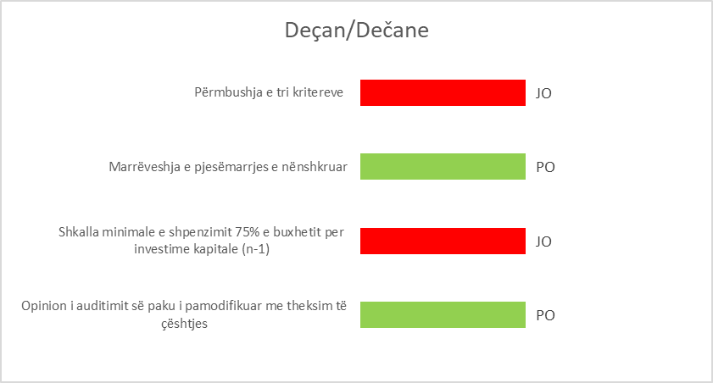**Vlerësimi i kushteve minimale për vitin 2017**

Komuna e Deçanit nuk është kualifikuar për grantin e performancës për vitin 2019.

Kushti minimal numër 2 (shkalla e shpenzimit të buxhetit për investime kapitale për vitin 2017 së paku 75%) nuk është përmbushur. Komuna ka shpenzuar 65.9% të buxhetit për investim kapitale.

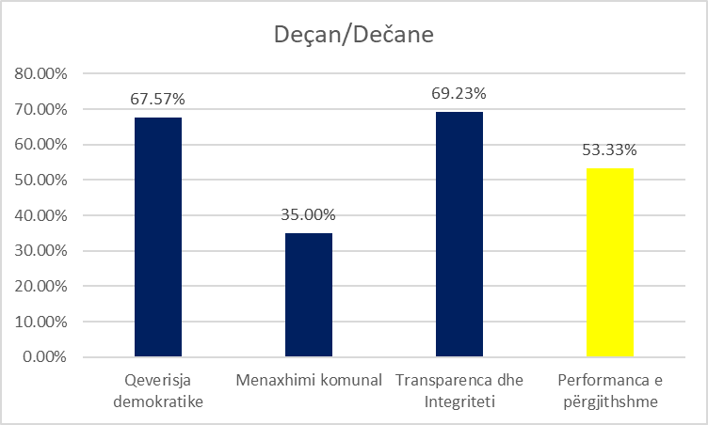**Vlerësimi i treguesve të performancës për vitin 2017**

Performanca mesatare e Komunës së Deçanit në 24 infikatorët e vlerësuar, është 48 pikë nga gjithsej 90 pikë të mundshme (53.33%).

Performanca mesatare në 9 indikatorët e vlerësuar në kuadër të temës ‘Qeverisja demokratike,’ është 25 pikë nga gjithsej 37 pikë të mundshme në këtë temë (67.57%).

Performanca mesatare në 12 indikatorët e vlerësuar në kuadër të temës ‘Menaxhimi Komunal’, është 14 pikë nga gjithsej 40 pikë të mundshme në këtë temë (35%).

Performanca mesatare në 3 indikatorët e vlerësuar në kuadër të temës ‘Transparenca dhe integriteti’, është 9 pikë nga gjithsej 13 pikë të mundshme në këtë temë (69.23%).

**Përmbledhje e rezultateve për vitin 2017 për grantin e performancës - Komuna Dragash**

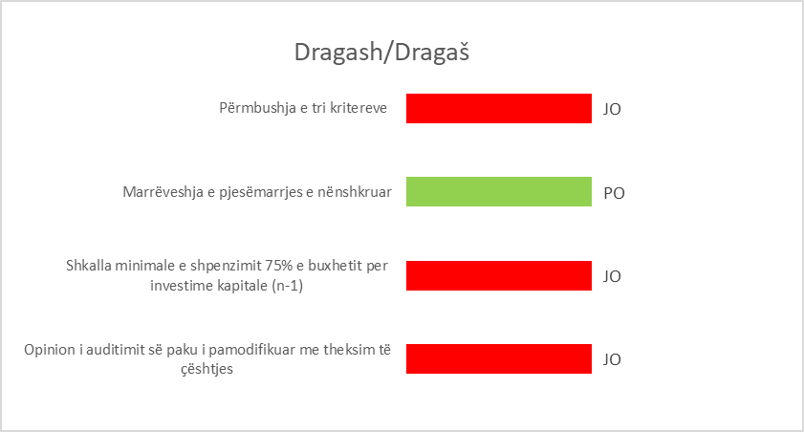**Vlerësimi i kushteve minimale për vitin 2017**

Komuna e Dragashit nuk është kualifikuar për grantin e performancës për vitin 2019.

Kushti minimal numër 1 (opinioni i auditimit së paku i pamodifikuar me theksim të çështjes) dhe kushti minimal 2 (shkalla e shpenzimit të buxhetit për investime kapitale për vitin 2017 së paku 75%) nuk janë përmbushur. Opinioni i auditimit të rregullsisë për vitin 2017 është opinion i kualifikuar me theksim të çështjes dhe komuna ka shpenzuar 58.8% të buxhetit për investim kapitale.

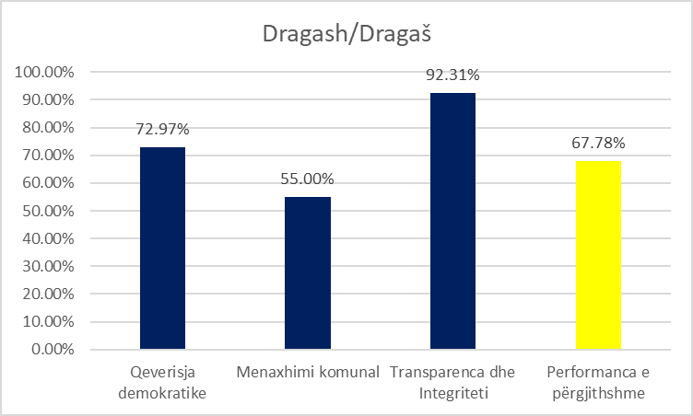**Vlerësimi i treguesve të performancës për vitin 2017**

Performanca mesatare e Komunës së Dragashit në 24 indikatorët e vlerësuar, është 61 pikë nga gjithsej 90 pikë të mundshme (67.78%).

Performanca mesatare në 9 indikatorët e vlerësuar në kuadër të temës ‘Qeverisja demokratike,’ është 27 pikë nga gjithsej 37 pikë të mundshme në këtë temë (72.97%).

Performanca mesatare në 12 indikatorët e vlerësuar në kuadër të temës ‘Menaxhimi Komunal’, është 22 pikë nga gjithsej 40 pikë të mundshme në këtë temë (55%).

Performanca mesatare në 3 indikatorët e vlerësuar në kuadër të temës ‘Transparenca dhe integriteti’, është 12 pikë nga gjithsej 13 pikë të mundshme në këtë temë (92.31%).

**Përmbledhje e rezultateve për vitin 2017 për grantin e performancës - Komuna Ferizaj**

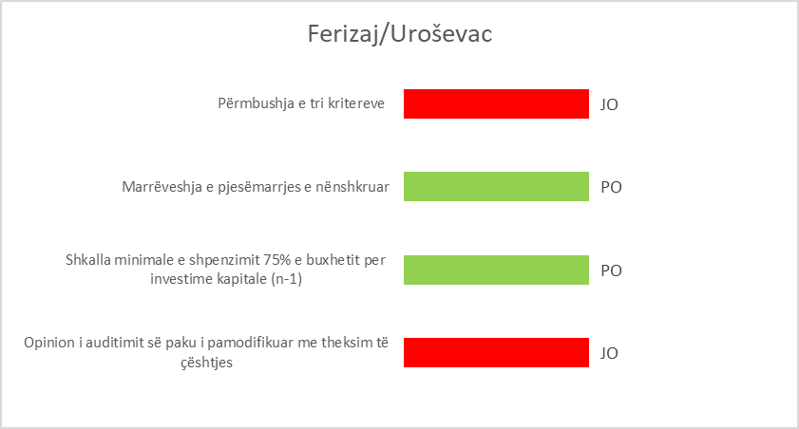**Vlerësimi i kushteve minimale për vitin 2017**

Komuna e Ferizajt nuk është kualifikuar për grantin e performancës për vitin 2019.

Kushti minimal numër 1 (opinioni i auditimit së paku i pamodifikuar me theksim të çështjes) nuk është përmbushur. Opinioni i auditimit të rregullsisë për vitin 2017 është opinion i kualifikuar me theksim të çështjes.

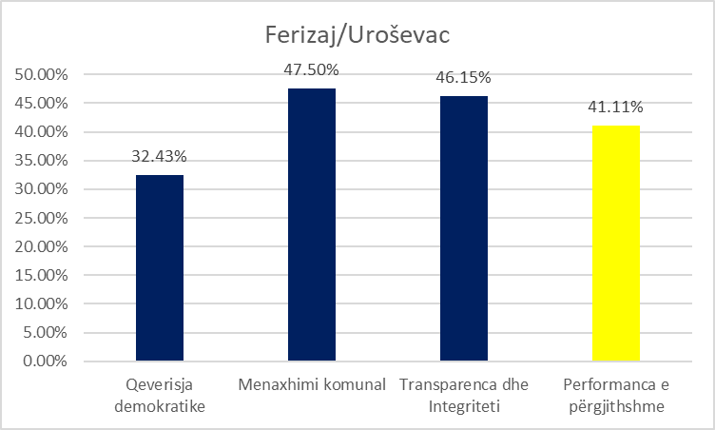**Vlerësimi i treguesve të performancës për vitin 2017**

Performanca mesatare e Komunës së Ferizajt në 24 indikatorët e vlerësuar, është 37 pikë nga gjithsej 90 pikë të mundshme (41.11%).

Performanca mesatare në 9 indikatorët e vlerësuar në kuadër të temës ‘Qeverisja demokratike,’ është 12 pikë nga gjithsej 37 pikë të mundshme në këtë temë (32.43%).

Performanca mesatare në 12 indikatorët e vlerësuar në kuadër të temës ‘Menaxhimi Komunal’, është 19 pikë nga gjithsej 40 pikë të mundshme në këtë temë (47.50%).

Performanca mesatare në 3 indikatorët e vlerësuar në kuadër të temës ‘Transparenca dhe integriteti’, është 6 pikë nga gjithsej 13 pikë të mundshme në këtë temë (46.15%).

**Përmbledhje e rezultateve për vitin 2017 për grantin e performancës - Komuna Fushë Kosovë**

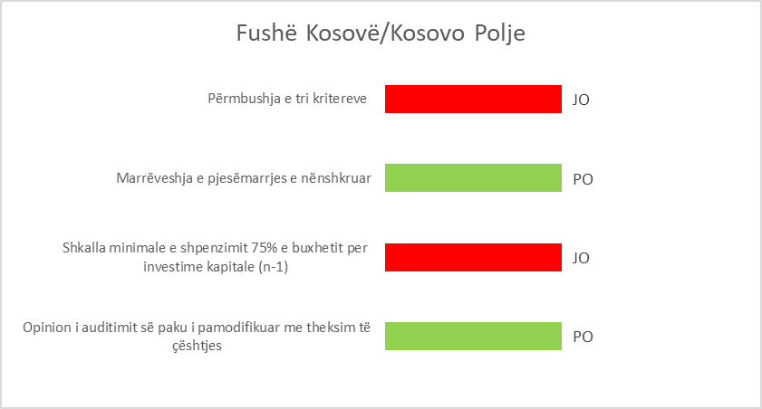**Vlerësimi i kushteve minimale për vitin 2017**

Komuna e Fushë Kosovë nuk është kualifikuar për grantin e performancës për vitin 2019.

Kushti minimal numër 2 (shkalla e shpenzimit të buxhetit për investime kapitale për vitin 2017 së paku 75%) nuk është përmbushur. Komuna ka shpenzuar 51.6% të buxhetit për investim kapitale.

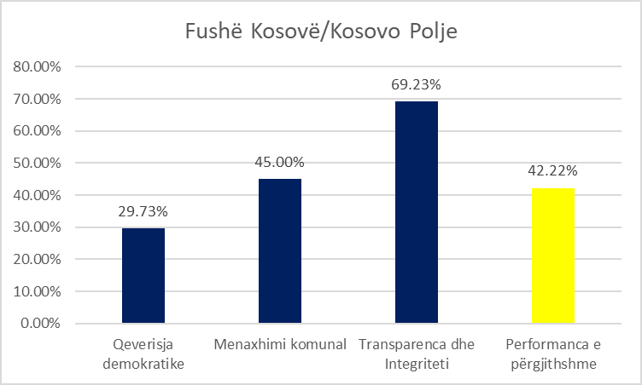**Vlerësimi i treguesve të performancës për vitin 2017**

Performanca mesatare e Komunës së Fushë Kosovës në 24 indikatorët e vlerësuar, është 38 pikë nga gjithsej 90 pikë të mundshme (42.22%).

Performanca mesatare në 9 indikatorët e vlerësuar në kuadër të temës ‘Qeverisja demokratike,’ është 11 pikë nga gjithsej 37 pikë të mundshme në këtë temë (29.73%).

Performanca mesatare në 12 indikatorët e vlerësuar në kuadër të temës ‘Menaxhimi Komunal’, është 18 pikë nga gjithsej 40 pikë të mundshme në këtë temë (45%).

Performanca mesatare në 3 indikatorët e vlerësuar në kuadër të temës ‘Transparenca dhe integriteti’, është 9 pikë nga gjithsej 13 pikë të mundshme në këtë temë (69.23%).

**Përmbledhje e rezultateve për vitin 2017 për grantin e performancës - Komuna Gjakovë**

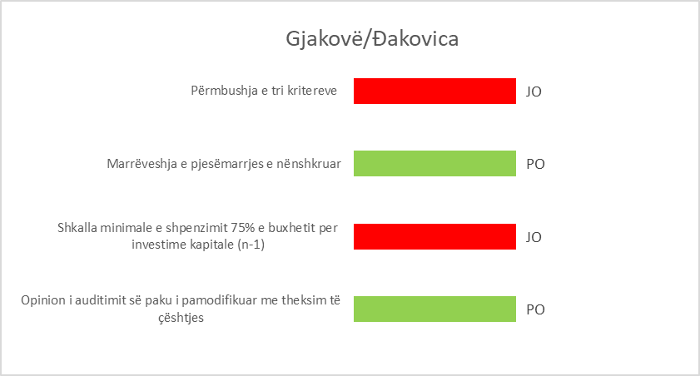**Vlerësimi i kushteve minimale për vitin 2017**

Komuna e Gjakovës nuk është kualifikuar për grantin e performancës për vitin 2019.

Kushti minimal numër 2 (shkalla e shpenzimit të buxhetit për investime kapitale për vitin 2017 së paku 75%) nuk është përmbushur. Komuna ka shpenzuar 73.4% të buxhetit për investim kapitale.

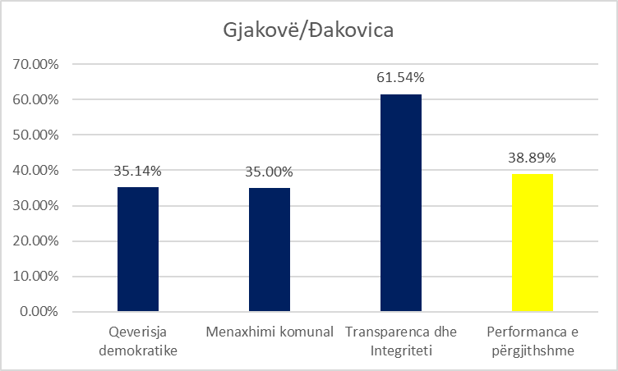**Vlerësimi i treguesve të performancës për vitin 2017**

Performanca mesatare e Komunës së Gjakovës në 24 indikatorët e vlerësuar, është 35 pikë nga gjithsej 90 pikë të mundshme (38.89%).

Performanca mesatare në 9 indikatorët e vlerësuar në kuadër të temës ‘Qeverisja demokratike,’ është 13 pikë nga gjithsej 37 pikë të mundshme në këtë temë (35.14%).

Performanca mesatare në 12 indikatorët e vlerësuar në kuadër të temës ‘Menaxhimi Komunal’, është 14 pikë nga gjithsej 40 pikë të mundshme në këtë temë (35%).

Performanca mesatare në 3 indikatorët e vlerësuar në kuadër të temës ‘Transparenca dhe integriteti’, është 8 pikë nga gjithsej 13 pikë të mundshme në këtë temë (61.54%).

**Përmbledhje e rezultateve për vitin 2017 për grantin e performancës - Komuna Gjilan**

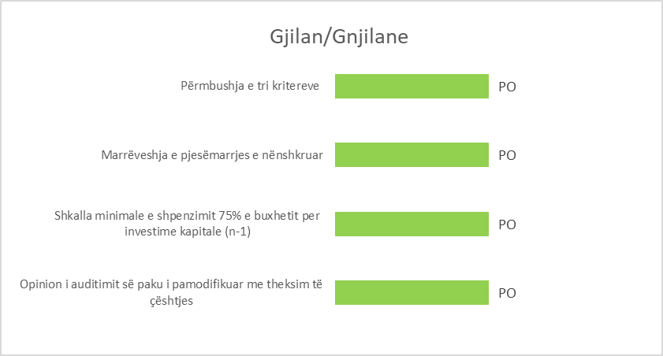**Vlerësimi i kushteve minimale për vitin 2017**

Komuna e Gjilanit është kualifikuar për grantin e performancës për vitin 2019.

Komuna i ka përmbushur tre kushtet minimale.

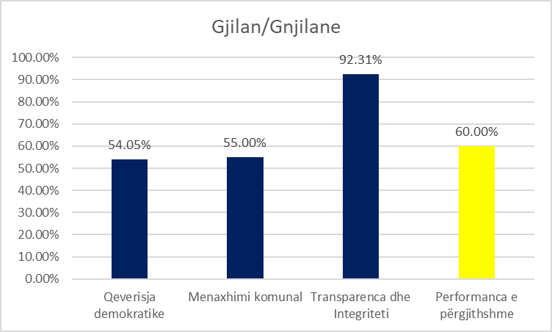**Vlerësimi i treguesve të performancës për vitin 2017**

Performanca mesatare e Komunës së Gjilanit në 24 indikatorët e vlerësuar, është 54 pikë nga gjithsej 90 pikë të mundshme (60%).

Performanca mesatare në 9 indikatorët e vlerësuar në kuadër të temës ‘Qeverisja demokratike,’ është 20 pikë nga gjithsej 37 pikë të mundshme në këtë temë (54.05%).

Performanca mesatare në 12 indikatorët e vlerësuar në kuadër të temës ‘Menaxhimi Komunal’, është 22 pikë nga gjithsej 40 pikë të mundshme në këtë temë (55%).

Performanca mesatare në 3 indikatorët e vlerësuar në kuadër të temës ‘Transparenca dhe integriteti’, është 12 pikë nga gjithsej 13 pikë të mundshme në këtë temë (92.31%).

**Përmbledhje e rezultateve për vitin 2017 për grantin e performancës - Komuna Gllogovc**

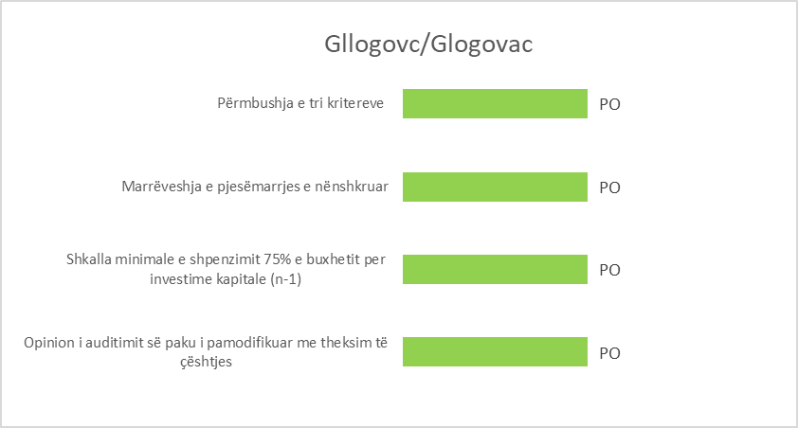**Vlerësimi i kushteve minimale për vitin 2017**

Komuna e Gllogovcit është kualifikuar për grantin e performancës për vitin 2019.

Komuna i ka përmbushur tre kushtet minimale.

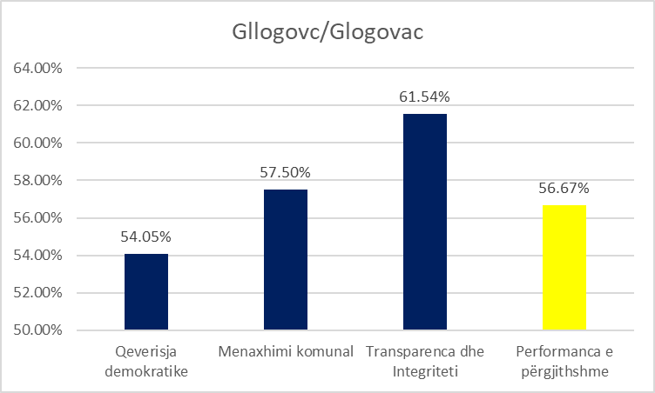**Vlerësimi i treguesve të performancës për vitin 2017**

Performanca mesatare e Komunës së Gllogovcit në 24 indikatorët e vlerësuar, është 51 pikë nga gjithsej 90 pikë të mundshme (56.67%).

Performanca mesatare në 9 indikatorët e vlerësuar në kuadër të temës ‘Qeverisja demokratike,’ është 20 pikë nga gjithsej 37 pikë të mundshme në këtë temë (54.05%).

Performanca mesatare në 12 indikatorët e vlerësuar në kuadër të temës ‘Menaxhimi Komunal’, është 23 pikë nga gjithsej 40 pikë të mundshme në këtë temë (57.50%).

Performanca mesatare në 3 indikatorët e vlerësuar në kuadër të temës ‘Transparenca dhe integriteti’, është 8 pikë nga gjithsej 13 pikë të mundshme në këtë temë (61.54%).

**Përmbledhje e rezultateve për vitin 2017 për grantin e performancës – Komuna Graçanicë**

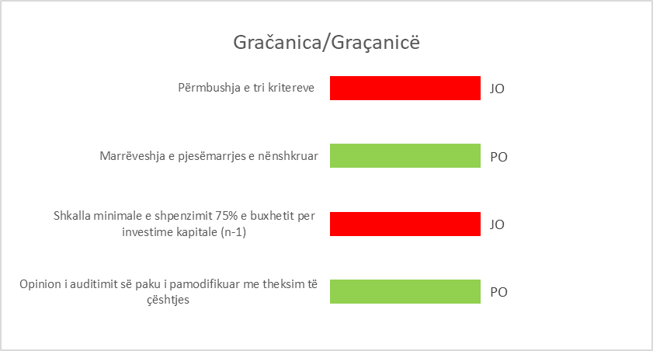**Vlerësimi i kushteve minimale për vitin 2017**

Komuna e Graçanicës nuk është kualifikuar për grantin e performancës për vitin 2019.

Kushti minimal numër 2 (shkalla e shpenzimit të buxhetit për investime kapitale për vitin 2017 së paku 75%) nuk është përmbushur. Komuna ka shpenzuar 74.0% të buxhetit për investim kapitale.

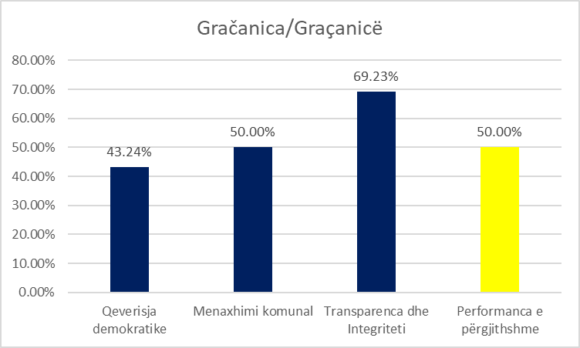**Vlerësimi i treguesve të performancës**

Performanca mesatare e Komunës së Graçanicës në 24 indikatorët e vlerësuar, është 45 pikë nga gjithsej 90 pikë të mundshme (50%).

Performanca mesatare në 9 indikatorët e vlerësuar në kuadër të temës ‘Qeverisja demokratike,’ është 16 pikë nga gjithsej 37 pikë të mundshme në këtë temë (43.24%).

Performanca mesatare në 12 indikatorët e vlerësuar në kuadër të temës ‘Menaxhimi Komunal’, është 20 pikë nga gjithsej 40 pikë të mundshme në këtë temë (50%).

Performanca mesatare në 3 indikatorët e vlerësuar në kuadër të temës ‘Transparenca dhe integriteti’, është 9 pikë nga gjithsej 13 pikë të mundshme në këtë temë (69.23%).

**Përmbledhje e rezultateve për vitin 2017 për grantin e performancës - Komuna Hani i Elezit**

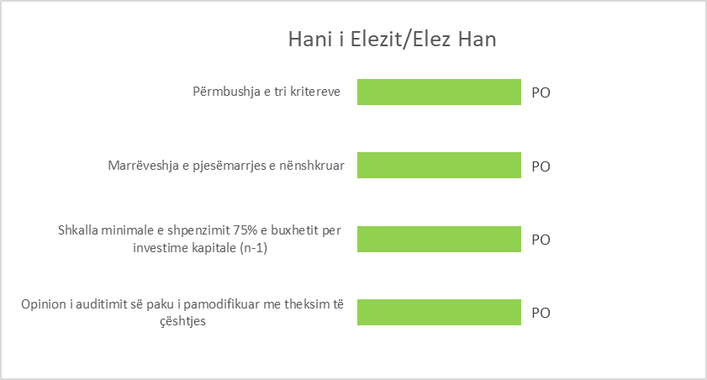**Vlerësimi i kushteve minimale për vitin 2017**

Komuna e Hanit të Elezit është kualifikuar për grantin e performancës për vitin 2019.

Komuna i ka përmbushur tre kushtet minimale.

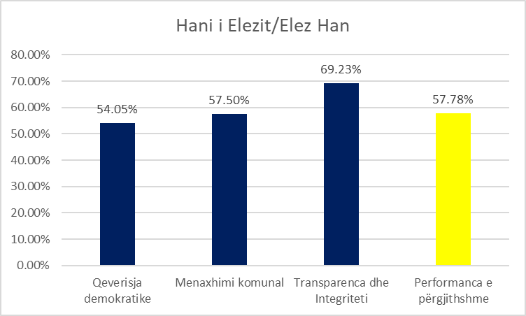**Vlerësimi i treguesve të performancës për vitin 2017**

Performanca mesatare e Komunës së Hanit të Elezit në 24 indikatorët e vlerësuar, është 52 pikë nga gjithsej 90 pikë të mundshme (57.78%).

Performanca mesatare në 9 indikatorët e vlerësuar në kuadër të temës ‘Qeverisja demokratike,’ është 20 pikë nga gjithsej 37 pikë të mundshme në këtë temë (54.05%).

Performanca mesatare në 12 indikatorët e vlerësuar në kuadër të temës ‘Menaxhimi Komunal’, është 23 pikë nga gjithsej 40 pikë të mundshme në këtë temë (57.50%).

Performanca mesatare në 3 indikatorët e vlerësuar në kuadër të temës ‘Transparenca dhe integriteti’, është 9 pikë nga gjithsej 13 pikë të mundshme në këtë temë (69.23%).

**Përmbledhje e rezultateve për vitin 2017 për grantin e performancës - Komuna Istog**

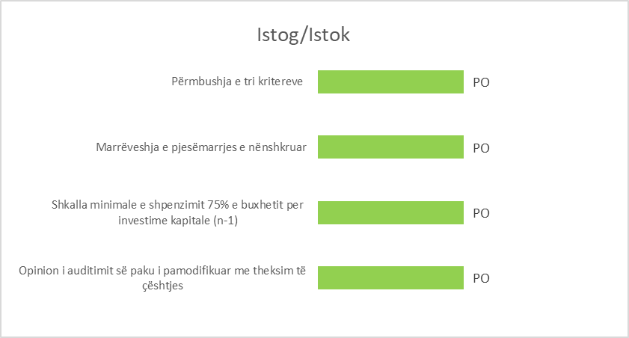**Vlerësimi i kushteve minimale për vitin 2017**

Komuna e Istogut është kualifikuar për grantin e performancës për vitin 2019.

Komuna i ka përmbushur tre kushtet minimale.

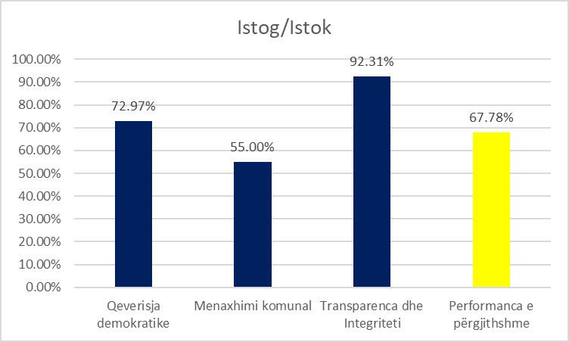**Vlerësimi i treguesve të performancës për vitin 2017**

Performanca mesatare e Komunës së Istogut në 24 indikatorët e vlerësuar, është 61 pikë nga gjithsej 90 pikë të mundshme (67.78%).

Performanca mesatare në 9 indikatorët e vlerësuar në kuadër të temës ‘Qeverisja demokratike,’ është 27 pikë nga gjithsej 37 pikë të mundshme në këtë temë (72.97%).

Performanca mesatare në 12 indikatorët e vlerësuar në kuadër të temës ‘Menaxhimi Komunal’, është 22 pikë nga gjithsej 40 pikë të mundshme në këtë temë (55%).

Performanca mesatare në 3 indikatorët e vlerësuar në kuadër të temës ‘Transparenca dhe integriteti’, është 12 pikë nga gjithsej 13 pikë të mundshme në këtë temë (92.31%).

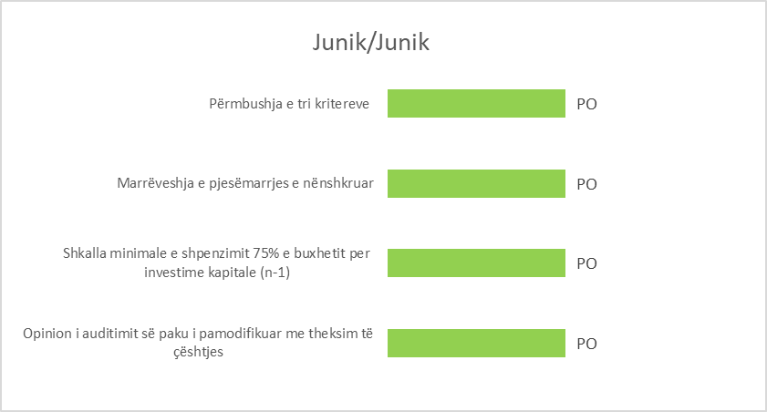**Përmbledhje e rezultateve për vitin 2017 për grantin e performancës - Komuna Junik**

**Vlerësimi i kushteve minimale për vitin 2017**

Komuna e Junikut është kualifikuar për grantin e performancës për vitin 2019.

Komuna i ka përmbushur tre kushtet minimale.

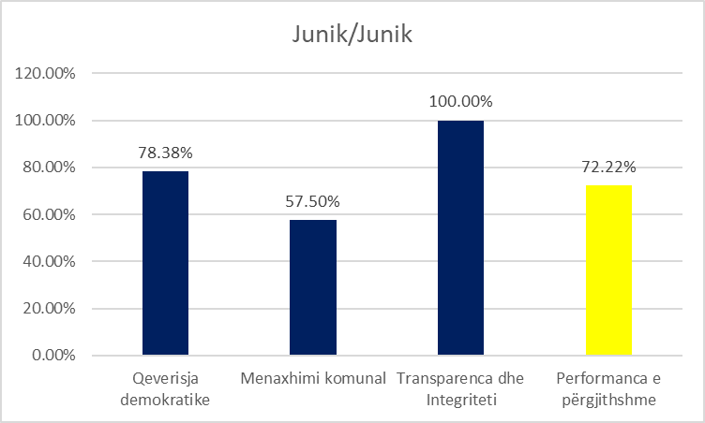**Vlerësimi i treguesve të performancës për vitin 2017**

Performanca mesatare e Komunës së Junikut në 24 indikatorët e vlerësuar, është 65 pikë nga gjithsej 90 pikë të mundshme (72.22%).

Performanca mesatare në 9 indikatorët e vlerësuar në kuadër të temës ‘Qeverisja demokratike,’ është 29 pikë nga gjithsej 37 pikë të mundshme në këtë temë (78.38%).

Performanca mesatare në 12 indikatorët e vlerësuar në kuadër të temës ‘Menaxhimi Komunal’, është 23 pikë nga gjithsej 40 pikë të mundshme në këtë temë (57.50%).

Performanca mesatare në 3 indikatorët e vlerësuar në kuadër të temës ‘Transparenca dhe integriteti’, është 13 pikë nga gjithsej 13 pikë të mundshme në këtë temë (100%).

P**ërmbledhje e rezultateve për vitin 2017 për grantin e performancës - Komuna Kaçanik**

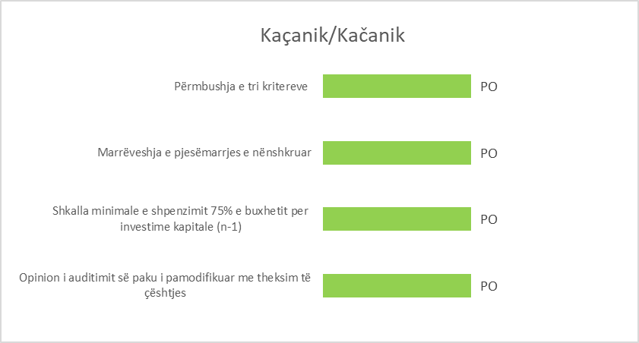**Vlerësimi i kushteve minimale për vitin 2017**

Komuna e Kaçanikut është kualifikuar për grantin e performancës për vitin 2019.

Komuna i ka përmbushur tre kushtet minimale.

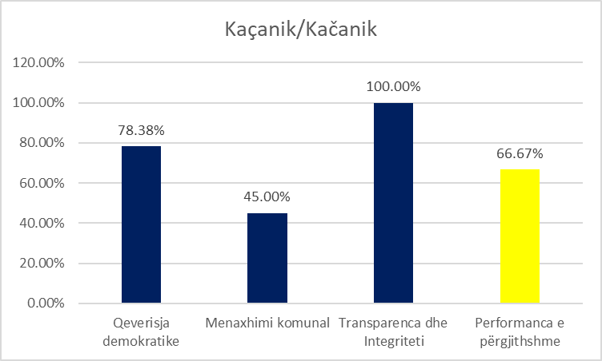**Vlerësimi i treguesve të performancës për vitin 2017**

Performanca mesatare e Komunës së Kaçanikut në 24 indikatorët e vlerësuar, është 60 pikë nga gjithsej 90 pikë të mundshme (66.67%).

Performanca mesatare në 9 indikatorët e vlerësuar në kuadër të temës ‘Qeverisja demokratike,’ është 29 pikë nga gjithsej 37 pikë të mundshme në këtë temë (78.38%).

Performanca mesatare në 12 indikatorët e vlerësuar në kuadër të temës ‘Menaxhimi Komunal’, është 18 pikë nga gjithsej 40 pikë të mundshme në këtë temë (45%).

Performanca mesatare në 3 indikatorët e vlerësuar në kuadër të temës ‘Transparenca dhe integriteti’, është 13 pikë nga gjithsej 13 pikë të mundshme në këtë temë (100%).

**Përmbledhje e rezultateve për vitin 2017 për grantin e performancës - Komuna Kamenicë**

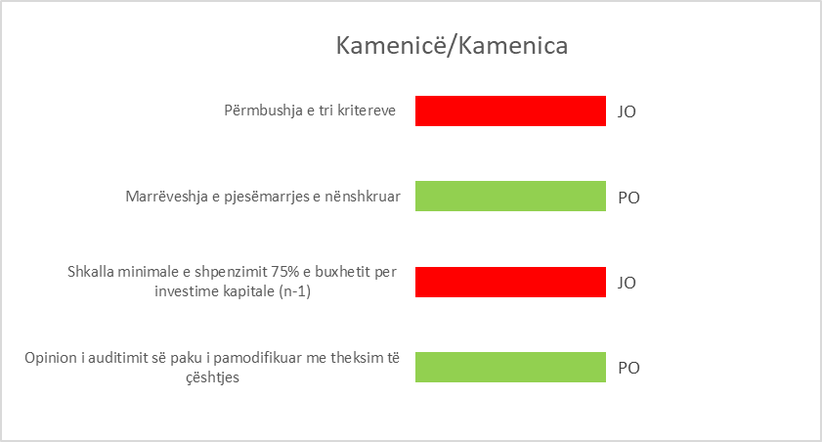**Vlerësimi i kushteve minamale për vitin 2017**

Komuna e Kamenicës nuk është kualifikuar për grantin e performancës për vitin 2019.

Kushti minimal numër 2 (shkalla e shpenzimit të buxhetit për investime kapitale për vitin 2017 së paku 75%) nuk është përmbushur. Komuna ka shpenzuar 63.3% të buxhetit për investim kapitale.

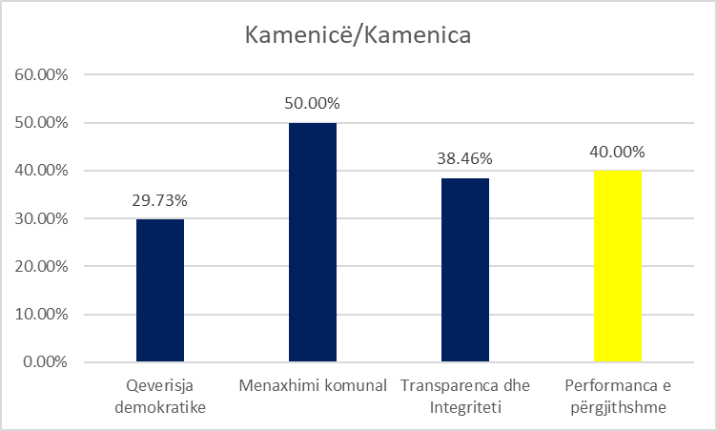**Vlerësimi i treguesve të performancës për vitin 2017**

Performanca mesatare e Komunës së Kamenicës në 24 indikatorët e vlerësuar, është 36 pikë nga gjithsej 90 pikë të mundshme (40%).

Performanca mesatare në 9 indikatorët e vlerësuar në kuadër të temës ‘Qeverisja demokratike,’ është 11 pikë nga gjithsej 37 pikë të mundshme në këtë temë (29.73%).

Performanca mesatare në 12 indikatorët e vlerësuar në kuadër të temës ‘Menaxhimi Komunal’, është 20 pikë nga gjithsej 40 pikë të mundshme në këtë temë (50%).

Performanca mesatare në 3 indikatorët e vlerësuar në kuadër të temës ‘Transparenca dhe integriteti’, është 5 pikë nga gjithsej 13 pikë të mundshme në këtë temë (38.46%).

**Përmbledhje e rezultateve për vitin 2017 për grantin e performancës - Komuna Klinë**

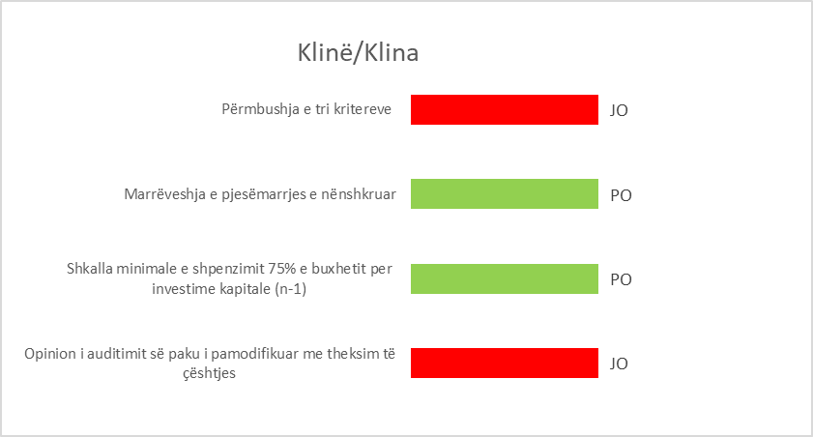**Vlerësimi i kushteve minimale për vitin 2017**

Komuna e Klinës nuk është kualifikuar për grantin e performancës për vitin 2019.

Kushti minimal numër 1 (opinioni i auditimit së paku i pamodifikuar me theksim të çështjes) nuk është përmbushur. Opinioni i auditimit të rregullsisë për vitin 2017 është opinion i kualifikuar me theksim të çështjes.

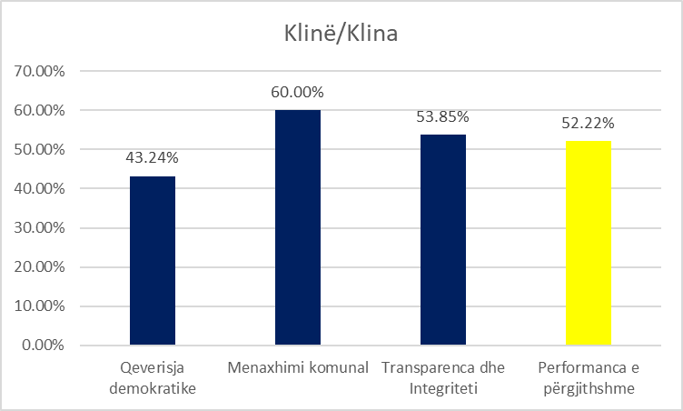**Vlerësimi i treguesve të performancës për vitin 2017**

Performanca mesatare e Komunës së Klinës në 24 indikatorët e vlerësuar, është 47 pikë nga gjithsej 90 pikë të mundshme (52.22%).

Performanca mesatare në 9 indikatorët e vlerësuar në kuadër të temës ‘Qeverisja demokratike,’ është 16 pikë nga gjithsej 37 pikë të mundshme në këtë temë (43.24%).

Performanca mesatare në 12 indikatorët e vlerësuar në kuadër të temës ‘Menaxhimi Komunal’, është 24 pikë nga gjithsej 40 pikë të mundshme në këtë temë (60%).

Performanca mesatare në 3 indikatorët e vlerësuar në kuadër të temës ‘Transparenca dhe integriteti’, është 7 pikë nga gjithsej 13 pikë të mundshme në këtë temë (53.85%).

**Përmbledhje e rezultateve për vitin 2017 për grantin e performancës – Komuna Kllokot Vërbovc**

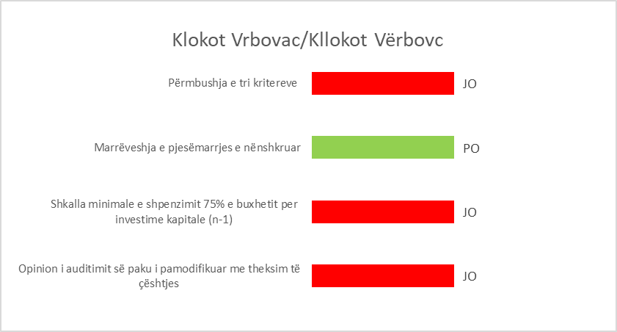Komuna e Kllokotit Vërbovcit nuk është kualifikuar për grantin e performancës për vitin 2019.

Kushti minimal numër 1 (opinioni i auditimit së paku i pamodifikuar me theksim të çështjes) dhe kushti minimal 2 (shkalla e shpenzimit të buxhetit për investime kapitale për vitin 2017 së paku 75%) nuk janë përmbushur. Opinioni i auditimit të rregullsisë për vitin 2017 është opinion i kualifikuar me theksim të çështjes. dhe komuna ka shpenzuar 18.4% të buxhetit për investim kapitale

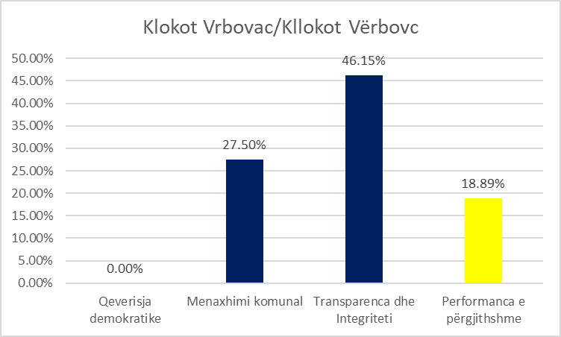**Vlerësimi i treguesve të performancës për vitin 2017**

Performanca mesatare e Komunës së Kllokotit në 24 indikatorët e vlerësuar, është 17 pikë nga gjithsej 90 pikë të mundshme (18.89%).

Performanca mesatare në 9 indikatorët e vlerësuar në kuadër të temës ‘Qeverisja demokratike,’ është 0 pikë nga gjithsej 37 pikë të mundshme në këtë temë (0%).

Performanca mesatare në 12 indikatorët e vlerësuar në kuadër të temës ‘Menaxhimi Komunal’, është 11 pikë nga gjithsej 40 pikë të mundshme në këtë temë (27.50%).

Performanca mesatare në 3 indikatorët e vlerësuar në kuadër të temës ‘Transparenca dhe integriteti’, është 6 pikë nga gjithsej 13 pikë të mundshme në këtë temë (46.15%).

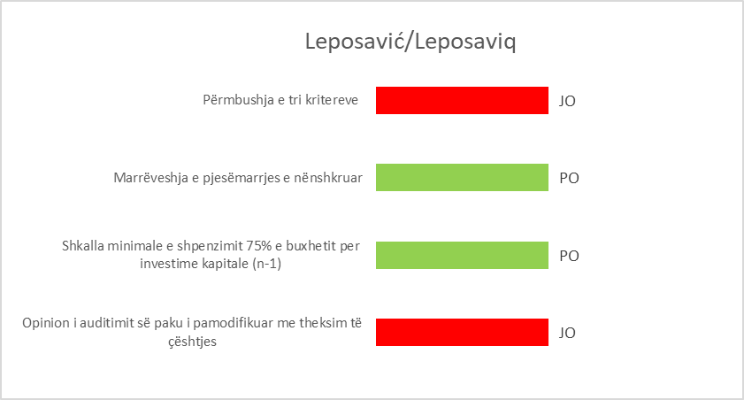P**ërmbledhje e rezultateve për vitin 2017 për grantin e performancës - Komuna Leposaviq**

**Vlerësimi i kushteve minimale për vitin 2017**

Komuna e Leposaviqit nuk është kualifikuar për grantin e performancës për vitin 2019.

Kushti minimal numër 1 (opinioni i auditimit së paku i pamodifikuar me theksim të çështjes) nuk është përmbushur. Opinioni i auditimit të rregullsisë për vitin 2017 është opinion i kualifikuar me theksim të çështjes.

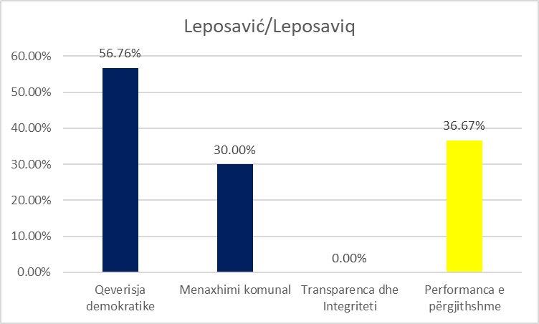**Vlerësimi i treguesve të performancës për vitin 2017**

Performanca mesatare e Komunës së Leposaviqit në 24 indikatorët e vlerësuar, është 33 pikë nga gjithsej 90 pikë të mundshme (36.67%).

Performanca mesatare në 9 indikatorët e vlerësuar në kuadër të temës ‘Qeverisja demokratike,’ është 21 pikë nga gjithsej 37 pikë të mundshme në këtë temë (56.76%).

Performanca mesatare në 12 indikatorët e vlerësuar në kuadër të temës ‘Menaxhimi Komunal’, është 12 pikë nga gjithsej 40 pikë të mundshme në këtë temë (30%).

Performanca mesatare në 3 indikatorët e vlerësuar në kuadër të temës ‘Transparenca dhe integriteti’, është 0 pikë nga gjithsej 13 pikë të mundshme në këtë temë (0%).

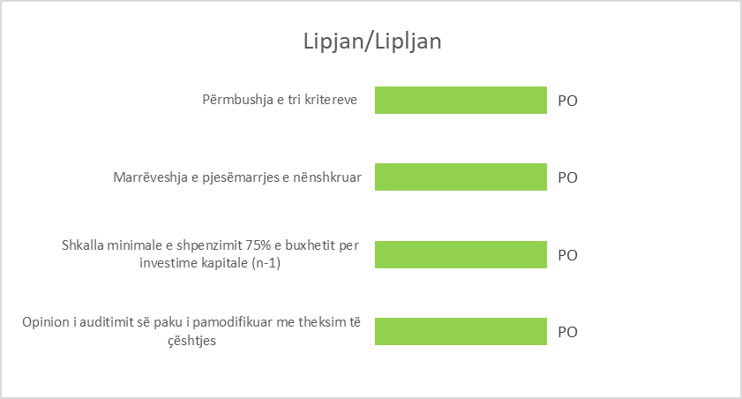**Përmbledhje e rezultateve për vitin 2017 për grantin e performancës - Komuna Lipjan**

**Vlerësimi i kushteve minimale për vitin 2017**

Komuna e Lipjanit është kualifikuar për grantin e performancës për vitin 2019.

Komuna i ka përmbushur tre kushtet minimale.

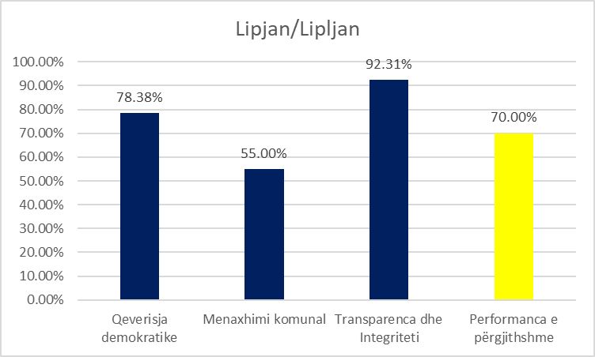**Vlerësimi i treguesve të performancës për vitin 2017**

Performanca mesatare e Komunës së Lipjanit në 24 indikatorët e vlerësuar, është 63 pikë nga gjithsej 90 pikë të mundshme (70%).

Performanca mesatare në 9 indikatorët e vlerësuar në kuadër të temës ‘Qeverisja demokratike,’ është 29 pikë nga gjithsej 37 pikë të mundshme në këtë temë (78.38%).

Performanca mesatare në 12 indikatorët e vlerësuar në kuadër të temës ‘Menaxhimi Komunal’, është 22 pikë nga gjithsej 40 pikë të mundshme në këtë temë (55%).

Performanca mesatare në 3 indikatorët e vlerësuar në kuadër të temës ‘Transparenca dhe integriteti’, është 12 pikë nga gjithsej 13 pikë të mundshme në këtë temë (92.31%).

**Përmbledhje e rezultateve për vitin 2017 për grantin e performancës - Komuna Malishevë**

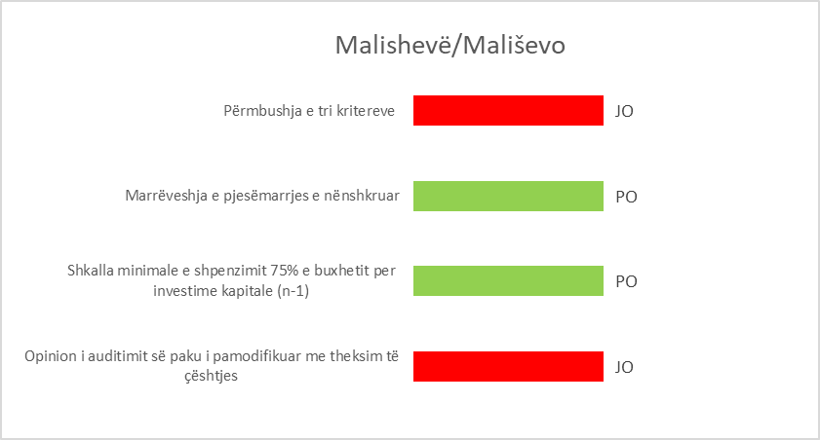**Vlerësimi i kushteve minimale për vitin 2017**

Komuna e Malishevës nuk është kualifikuar për grantin e performancës për vitin 2019.

Kushti minimal numër 1 (opinioni i auditimit së paku i pamodifikuar me theksim të çështjes) nuk është përmbushur. Opinioni i auditimit të rregullsisë për vitin 2017 është opinion i kualifikuar me theksim të çështjes.

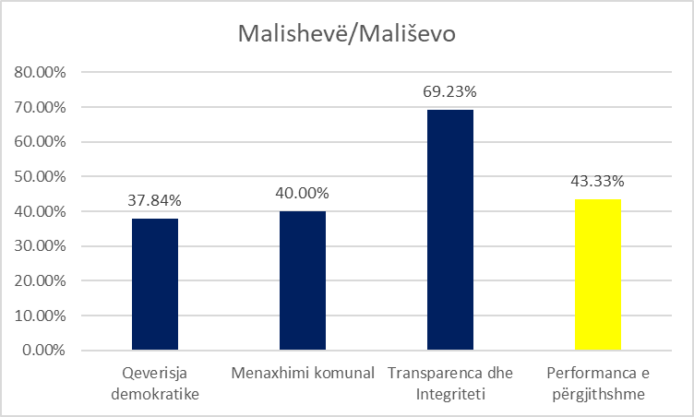**Vlerësimi i treguesve të performancës për vitin 2017**

Performanca mesatare e Komunës së Malishevës në 24 indikatorët e vlerësuar, është 39 pikë nga gjithsej 90 pikë të mundshme (43.33%).

Performanca mesatare në 9 indikatorët e vlerësuar në kuadër të temës ‘Qeverisja demokratike,’ është 14 pikë nga gjithsej 37 pikë të mundshme në këtë temë (37.84%).

Performanca mesatare në 12 indikatorët e vlerësuar në kuadër të temës ‘Menaxhimi Komunal’, është 16 pikë nga gjithsej 40 pikë të mundshme në këtë temë (40%).

Performanca mesatare në 3 indikatorët e vlerësuar në kuadër të temës ‘Transparenca dhe integriteti’, është 9 pikë nga gjithsej 13 pikë të mundshme në këtë temë (69.23%).

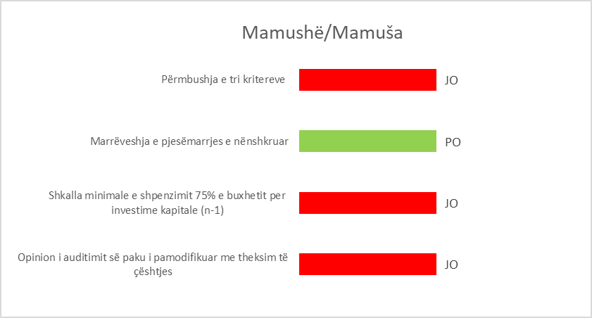**Përmbledhje e rezultateve për vitin 2017 për grantin e performancës - Komuna Mamushë**

**Vlerësimi i kushteve minimale për vitin 2017**

Komuna e Mamushës nuk është kualifikuar për grantin e performancës për vitin 2019.

Kushti minimal numër 1 (opinioni i auditimit së paku i pamodifikuar me theksim të çështjes) dhe kushti minimal 2 (shkalla e shpenzimit të buxhetit për investime kapitale për vitin 2017 së paku 75%) nuk janë përmbushur. Opinioni i auditimit të rregullsisë për vitin 2017 është opinion i kualifikuar me theksim të çështjes. dhe komuna ka shpenzuar 70.9% të buxhetit për investim kapitale.

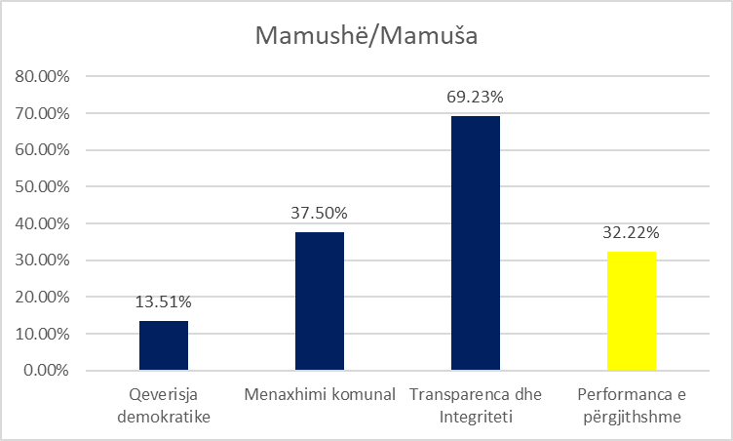**Vlerësimi i treguesve të performancës për vitin 2017**

Performanca mesatare e Komunës së Mamushës në 24 indikatorët e vlerësuar, është 29 pikë nga gjithsej 90 pikë të mundshme (32.22%).

Performanca mesatare në 9 indikatorët e vlerësuar në kuadër të temës ‘Qeverisja demokratike,’ është 5 pikë nga gjithsej 37 pikë të mundshme në këtë temë (13.51%).

Performanca mesatare në 12 indikatorët e vlerësuar në kuadër të temës ‘Menaxhimi Komunal’, është 15 pikë nga gjithsej 40 pikë të mundshme në këtë temë (37.50%).

Performanca mesatare në 3 indikatorët e vlerësuar në kuadër të temës ‘Transparenca dhe integriteti’, është 9 pikë nga gjithsej 13 pikë të mundshme në këtë temë (69.23%).

**Përmbledhje e rezultateve për vitin 2017 për grantin e performancës - Komuna Mitrovicë e Jugut**

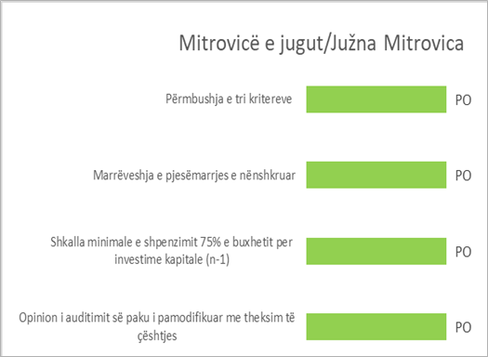**Vlerësimi i kushteve minimale për vitin 2017**

Komuna e Mitrovicës së Jugut është kualifikuar për grantin e performancës për vitin 2019.

Komuna i ka përmbushur tre kushtet minimale.

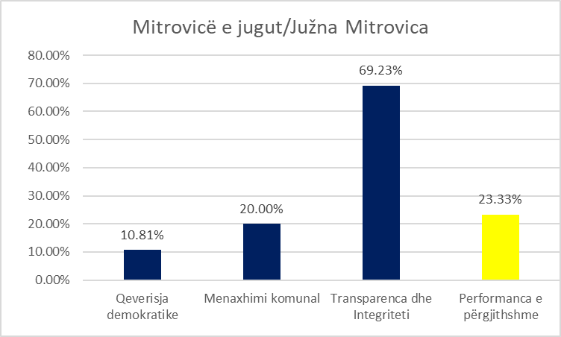**Vlerësimi i treguesve të performancës për vitin 2017**

Performanca mesatare e Komunës së Mitrovicës së jugut në 24 indikatorët e vlerësuar, është 21 pikë nga gjithsej 90 pikë të mundshme (23.33%).

Performanca mesatare në 9 indikatorët e vlerësuar në kuadër të temës ‘Qeverisja demokratike,’ është 4 pikë nga gjithsej 37 pikë të mundshme në këtë temë (10.81%).

Performanca mesatare në 12 indikatorët e vlerësuar në kuadër të temës ‘Menaxhimi Komunal’, është 8 pikë nga gjithsej 40 pikë të mundshme në këtë temë (20%).

Performanca mesatare në 3 indikatorët e vlerësuar në kuadër të temës ‘Transparenca dhe integriteti’, është 9 pikë nga gjithsej 13 pikë të mundshme në këtë temë (69.23%).

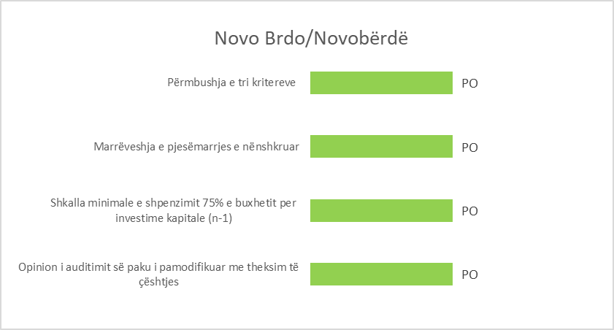**Përmbledhje e rezultateve për vitin 2017 për grantin e performancës - Komuna Novobërdë**

**Vlerësimi i kushteve minimale për vitin 2017**

Komuna e Novobërdës është kualifikuar për grantin e performancës për vitin 2019.

Komuna i ka përmbushur tre kushtet minimale.

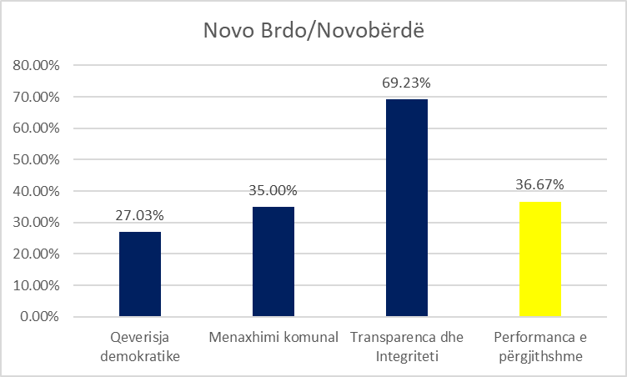**Vlerësimi i treguesve të performancës për vitin 2017**

Performanca mesatare e Komunës së Novobërdës në 24 indikatorët e vlerësuar, është 33 pikë nga gjithsej 90 pikë të mundshme (36.67%).

Performanca mesatare në 9 indikatorët e vlerësuar në kuadër të temës ‘Qeverisja demokratike,’ është 10 pikë nga gjithsej 37 pikë të mundshme në këtë temë (27.03%).

Performanca mesatare në 12 indikatorët e vlerësuar në kuadër të temës ‘Menaxhimi Komunal’, është 14 pikë nga gjithsej 40 pikë të mundshme në këtë temë (35%).

Performanca mesatare në 3 indikatorët e vlerësuar në kuadër të temës ‘Transparenca dhe integriteti’, është 9 pikë nga gjithsej 13 pikë të mundshme në këtë temë (69.23%).

**Përmbledhje e rezultateve për vitin 2017 për grantin e performancës - Komuna Obiliq**

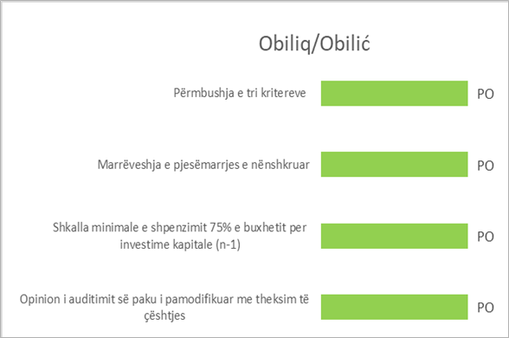**Vlerësimi i kushteve minimale për vitin 2017**

Komuna e Obiliqit është kualifikuar për grantin e performancës për vitin 2019.

Komuna i ka përmbushur tre kushtet minimale.

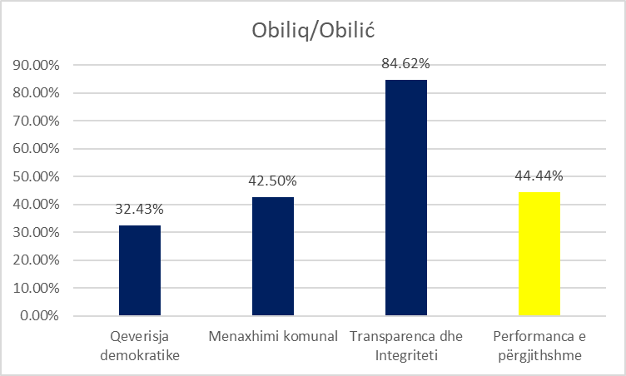**Vlerësimi i treguesve të performancës për vitin 2017**

Performanca mesatare e Komunës së Obiliqit në 24 indikatorët e vlerësuar, është 40 pikë nga gjithsej 90 pikë të mundshme (44.44%).

Performanca mesatare në 9 indikatorët e vlerësuar në kuadër të temës ‘Qeverisja demokratike,’ është 12 pikë nga gjithsej 37 pikë të mundshme në këtë temë (32.43%).

Performanca mesatare në 12 indikatorët e vlerësuar në kuadër të temës ‘Menaxhimi Komunal’, është 17 pikë nga gjithsej 40 pikë të mundshme në këtë temë (42.50%).

Performanca mesatare në 3 indikatorët e vlerësuar në kuadër të temës ‘Transparenca dhe integriteti’, është 11 pikë nga gjithsej 13 pikë të mundshme në këtë temë (84.62%).

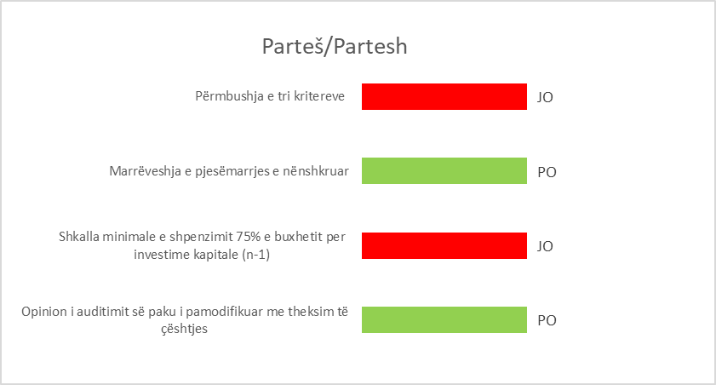**Përmbledhje e rezultateve për vitin 2017 për grantin e performancës – Komuna Partesh**

**Vlerësimi i kushteve minimale për vitin 2017**

Komuna e Parteshit nuk është kualifikuar për grantin e performancës për vitin 2019.

Kushti minimal numër 2 (shkalla e shpenzimit të buxhetit për investime kapitale për vitin 2017 së paku 75%) nuk është përmbushur. Komuna ka shpenzuar 64.3% të buxhetit për investim kapitale.

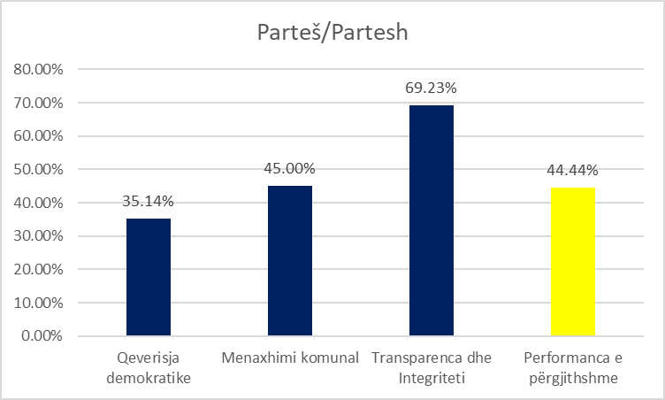 **Vlerësimi i treguesve të performancës për vitin 2017**

Performanca mesatare e Komunës së Parteshit në 24 indikatorët e vlerësuar, është 40 pikë nga gjithsej 90 pikë të mundshme (44.44%).

Performanca mesatare në 9 indikatorët e vlerësuar në kuadër të temës ‘Qeverisja demokratike,’ është 13 pikë nga gjithsej 37 pikë të mundshme në këtë temë (35.14%).

Performanca mesatare në 12 indikatorët e vlerësuar në kuadër të temës ‘Menaxhimi Komunal’, është 18 pikë nga gjithsej 40 pikë të mundshme në këtë temë (45%).

Performanca mesatare në 3 indikatorët e vlerësuar në kuadër të temës ‘Transparenca dhe integriteti’, është 9 pikë nga gjithsej 13 pikë të mundshme në këtë temë (69.23%).

**Përmbledhje e rezultateve për vitin 2017 për grantin e performancës - Komuna Pejë**

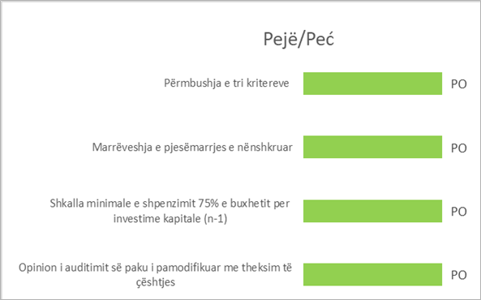**Vlerësimi i kushteve minimale për vitin 2017**

Komuna e Pejës është kualifikuar për grantin e performancës për vitin 2019.

Komuna i ka përmbushur tre kushtet minimale.

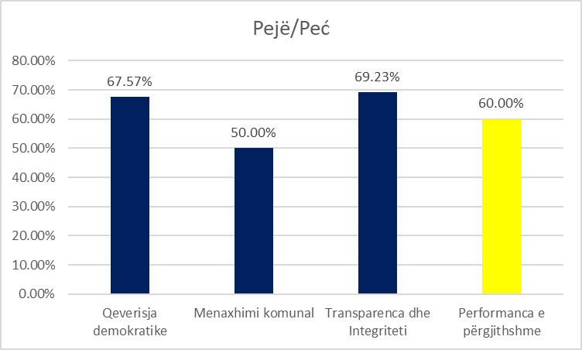**Vlerësimi i treguesve të performancës për vitin 2017**

Performanca mesatare e Komunës së Pejës në 24 indikatorët e vlerësuar, është 54 pikë nga gjithsej 90 pikë të mundshme (60%).

Performanca mesatare në 9 indikatorët e vlerësuar në kuadër të temës ‘Qeverisja demokratike,’ është 25 pikë nga gjithsej 37 pikë të mundshme në këtë temë (67.57%).

Performanca mesatare në 12 indikatorët e vlerësuar në kuadër të temës ‘Menaxhimi Komunal’, është 20 pikë nga gjithsej 40 pikë të mundshme në këtë temë (50%).

Performanca mesatare në 3 indikatorët e vlerësuar në kuadër të temës ‘Transparenca dhe integriteti’, është 9 pikë nga gjithsej 13 pikë të mundshme në këtë temë (69.23%).

**Përmbledhje e rezultateve për vitin 2017 për grantin e performancës – Komuna Podujevë**

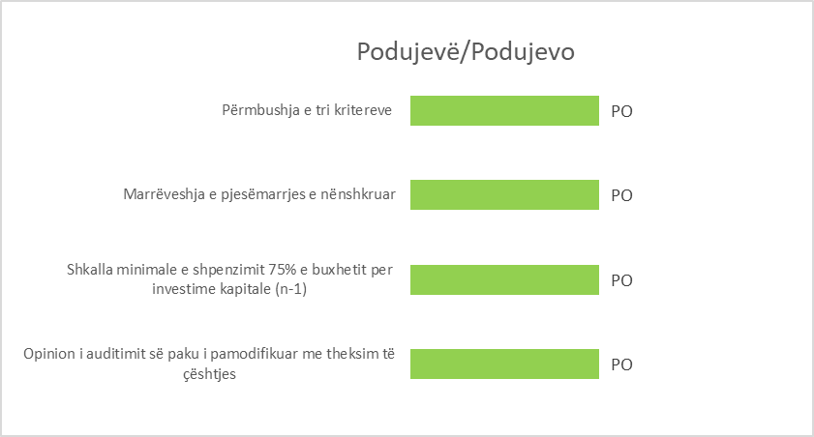**Vlerësimi i kushteve minimale për vitin 2017**

Komuna e Podujevës është kualifikuar për grantin e performancës për vitin 2019.

Komuna i ka përmbushur tre kushtet minimale.

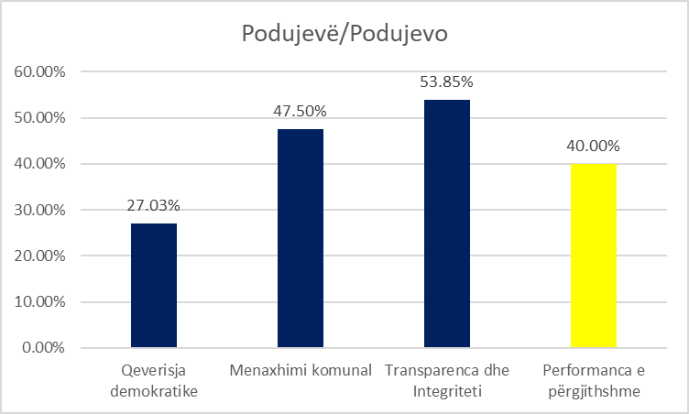**Vlerësimi i treguesve të performancës për vitin 2017**

Performanca mesatare e Komunës së Podujevës në 24 indikatorët e vlerësuar, është 36 pikë nga gjithsej 90 pikë të mundshme (40%).

Performanca mesatare në 9 indikatorët e vlerësuar në kuadër të temës ‘Qeverisja demokratike,’ është 10 pikë nga gjithsej 37 pikë të mundshme në këtë temë (27.03%).

Performanca mesatare në 12 indikatorët e vlerësuar në kuadër të temës ‘Menaxhimi Komunal’, është 19 pikë nga gjithsej 40 pikë të mundshme në këtë temë (47.50%).

Performanca mesatare në 3 indikatorët e vlerësuar në kuadër të temës ‘Transparenca dhe integriteti’, është 7 pikë nga gjithsej 13 pikë të mundshme në këtë temë (53.85%).

**Përmbledhje e rezultateve për vitin 2017 për grantin e performancës - Komuna Prishtinë**

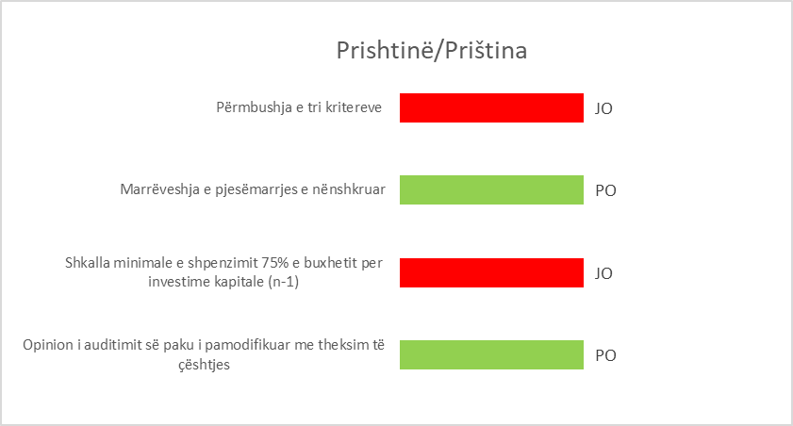**Vlerësimi i kushteve minimale për vitin 2017**

Komuna e Prishtinës nuk është kualifikuar për grantin e performancës për vitin 2019.

Kushti minimal numër 2 (shkalla e shpenzimit të buxhetit për investime kapitale për vitin 2017 së paku 75%) nuk është përmbushur. Komuna ka shpenzuar 56.5% të buxhetit për investim kapitale.

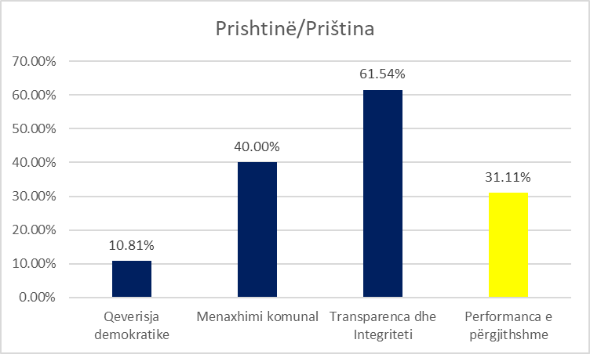**Vlerësimi i treguesve të performancës për vitin 2017**

Performanca mesatare e Komunës së Prishtinës në 24 indikatorët e vlerësuar, është 28 pikë nga gjithsej 90 pikë të mundshme (31.11%).

Performanca mesatare në 9 indikatorët e vlerësuar në kuadër të temës ‘Qeverisja demokratike,’ është 4 pikë nga gjithsej 37 pikë të mundshme në këtë temë (10.81%).

Performanca mesatare në 12 indikatorët e vlerësuar në kuadër të temës ‘Menaxhimi Komunal’, është 16 pikë nga gjithsej 40 pikë të mundshme në këtë temë (40%).

Performanca mesatare në 3 indikatorët e vlerësuar në kuadër të temës ‘Transparenca dhe integriteti’, është 8 pikë nga gjithsej 13 pikë të mundshme në këtë temë (61.54%).

**Përmbledhje e rezultateve për vitin 2017 për grantin e performancës – Komuna Prizren**

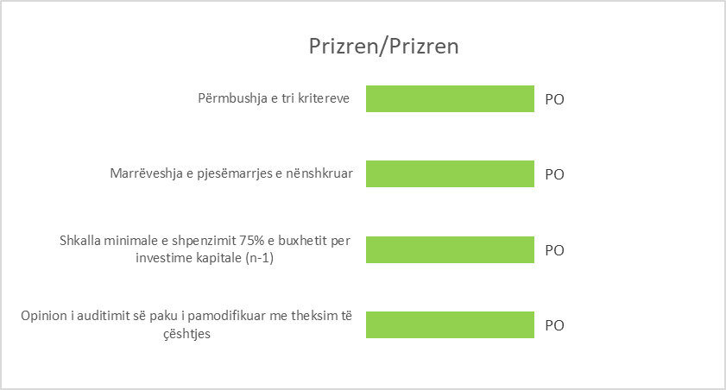**Vlerësimi i kushteve minimale për vitin 2017**

Komuna e Prizrenit është kualifikuar për grantin e performancës për vitin 2019.

Komuna i ka përmbushur tre kushtet minimale.

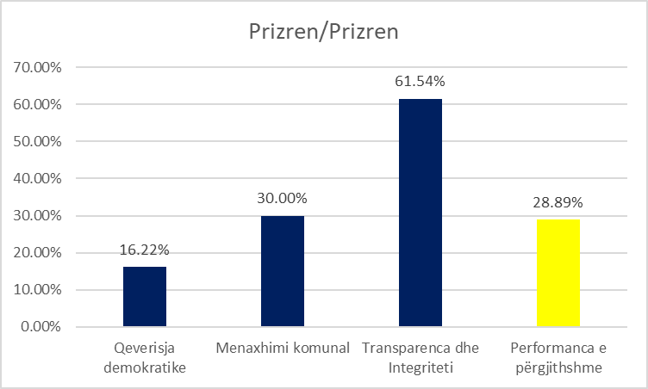**Vlerësimi i treguesve të performancës për vitin 2017**

Performanca mesatare e Komunës së Prizrenit në 24 indikatorët e vlerësuar, është 26 pikë nga gjithsej 90 pikë të mundshme (28.89%).

Performanca mesatare në 9 indikatorët e vlerësuar në kuadër të temës ‘Qeverisja demokratike,’ është 6 pikë nga gjithsej 37 pikë të mundshme në këtë temë (16.22%).

Performanca mesatare në 12 indikatorët e vlerësuar në kuadër të temës ‘Menaxhimi Komunal’, është 12 pikë nga gjithsej 40 pikë të mundshme në këtë temë (30%).

Performanca mesatare në 3 indikatorët e vlerësuar në kuadër të temës ‘Transparenca dhe integriteti’, është 8 pikë nga gjithsej 13 pikë të mundshme në këtë temë (61.54%).

**Përmbledhje e rezultateve për vitin 2017 për grantin e performancës – Komuna Rahovec**

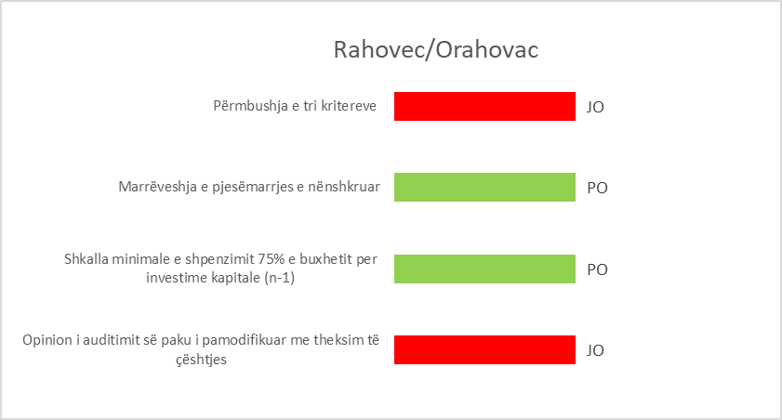**Vlerësimi i kushteve minimale për vitin 2017**

Komuna e Rahovecit nuk është kualifikuar për grantin e performancës për vitin 2019.

Kushti minimal numër 1 (opinioni i auditimit së paku i pamodifikuar me theksim të çështjes) nuk është përmbushur. Opinioni i auditimit të rregullsisë për vitin 2017 është opinion i kualifikuar me theksim të çështjes.

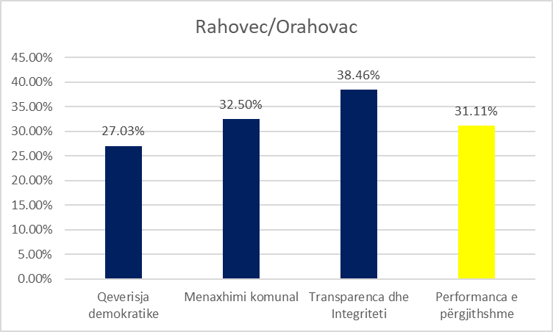 **Vlerësimi i treguesve të performancës për vitin 2017**

Performanca mesatare e Komunës së Rahovecit në 24 indikatorët e vlerësuar, është 28 pikë nga gjithsej 90 pikë të mundshme (31.11%).

Performanca mesatare në 9 indikatorët e vlerësuar në kuadër të temës ‘Qeverisja demokratike,’ është 10 pikë nga gjithsej 37 pikë të mundshme në këtë temë (27.03%).

Performanca mesatare në 12 indikatorët e vlerësuar në kuadër të temës ‘Menaxhimi Komunal’, është 13 pikë nga gjithsej 40 pikë të mundshme në këtë temë (32.50%).

Performanca mesatare në 3 indikatorët e vlerësuar në kuadër të temës ‘Transparenca dhe integriteti’, është 5 pikë nga gjithsej 13 pikë të mundshme në këtë temë (38.46%).

**Përmbledhje e rezultateve për vitin 2017 për grantin e performancës – Komuna Ranillug**

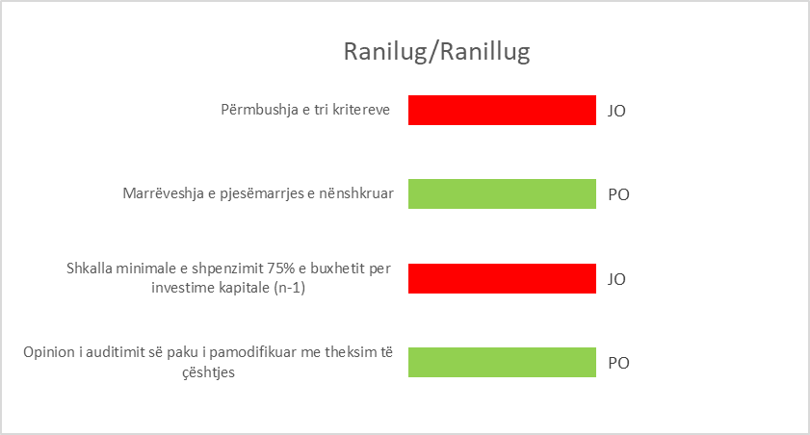**Vlerësimi i kushteve minimale për vitin 2017**

Komuna e Ranillugut nuk është kualifikuar për grantin e performancës për vitin 2019.

Kushti minimal numër 2 (shkalla e shpenzimit të buxhetit për investime kapitale për vitin 2017 së paku 75%) nuk është përmbushur. Komuna ka shpenzuar 59.7% të buxhetit për investim kapitale.

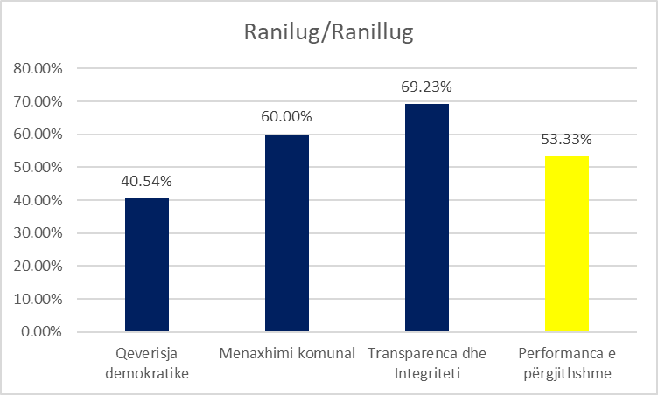**Vlerësimi i treguesve të performancës për vitin 2017**

Performanca mesatare e Komunës së Ranillugut në 24 indikatorët e vlerësuar, është 48 pikë nga gjithsej 90 pikë të mundshme (53.33%).

Performanca mesatare në 9 indikatorët e vlerësuar në kuadër të temës ‘Qeverisja demokratike,’ është 15 pikë nga gjithsej 37 pikë të mundshme në këtë temë (40.54%).

Performanca mesatare në 12 indikatorët e vlerësuar në kuadër të temës ‘Menaxhimi Komunal’, është 24 pikë nga gjithsej 40 pikë të mundshme në këtë temë (60%).

Performanca mesatare në 3 indikatorët e vlerësuar në kuadër të temës ‘Transparenca dhe integriteti’, është 9 pikë nga gjithsej 13 pikë të mundshme në këtë temë (69.23%).

**Përmbledhje e rezultateve për vitin 2017 për grantin e performancës – Komuna Mitrovica e Veriut**

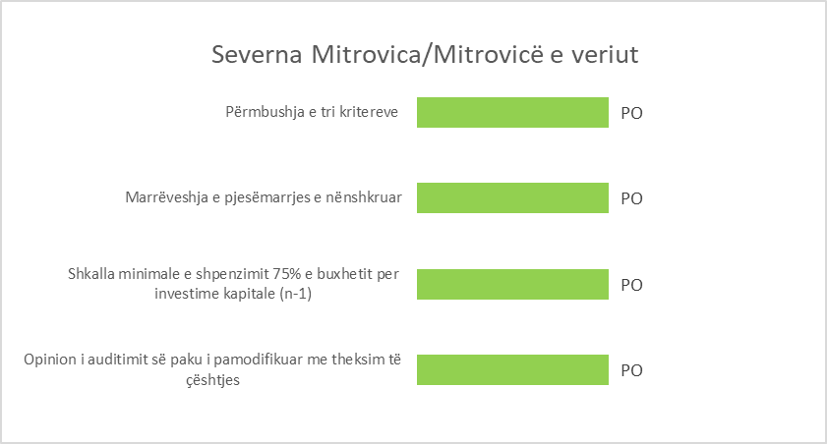**Vlerësimi i kushteve minimale për vitin 2017**

Komuna e Mitrovicës së Veriut është kualifikuar për grantin e performancës për vitin 2019.

Komuna i ka përmbushur tre kushtet minimale.

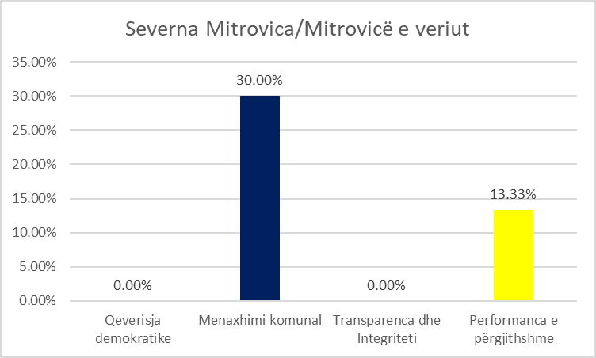**Vlerësimi i treguesve të performancës për vitin 2017**

Performanca mesatare e Komunës së Mitrovicës së Veriut në 24 indikatorët e vlerësuar, është 12 pikë nga gjithsej 90 pikë të mundshme (13.33%).

Performanca mesatare në 9 indikatorët e vlerësuar në kuadër të temës ‘Qeverisja demokratike,’ është 0 pikë nga gjithsej 37 pikë të mundshme në këtë temë (0%).

Performanca mesatare në 12 indikatorët e vlerësuar në kuadër të temës ‘Menaxhimi Komunal’, është 12 pikë nga gjithsej 40 pikë të mundshme në këtë temë (30%).

Performanca mesatare në 3 indikatorët e vlerësuar në kuadër të temës ‘Transparenca dhe integriteti’, është 0 pikë nga gjithsej 13 pikë të mundshme në këtë temë (0%).

**Përmbledhje e rezultateve për vitin 2017 për grantin e performancës – Komuna Shtime**

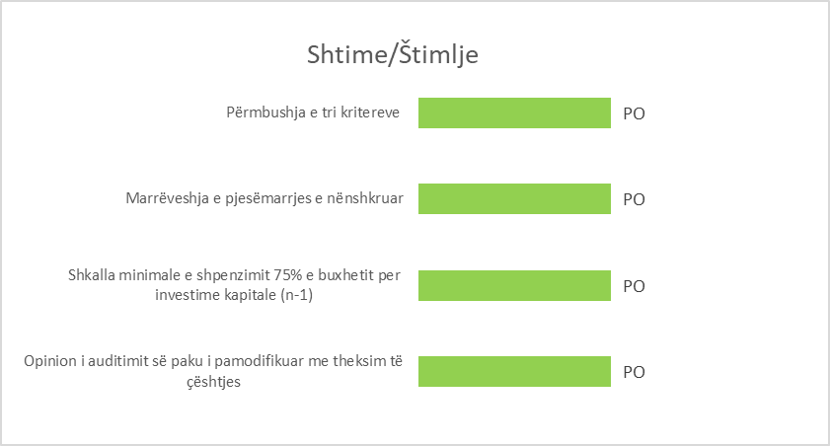**Vlerësimi i kushteve minimale për vitin 2017**

Komuna e Shtimes është kualifikuar për grantin e performancës për vitin 2019.

Komuna i ka përmbushur tre kushtet minimale.

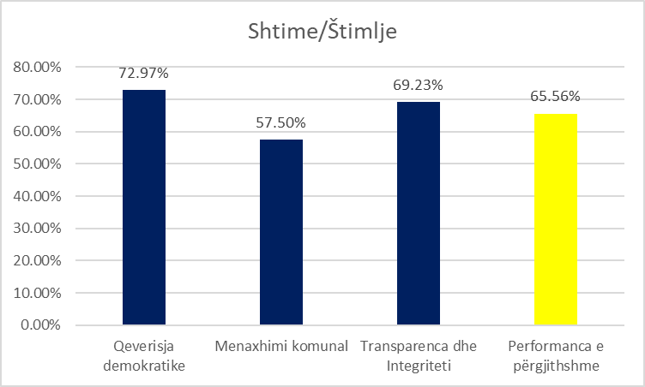**Vlerësimi i treguesve të performancës për vitin 2017**

Performanca mesatare e Komunës së Shtimes në 24 indikatorët e vlerësuar, është 59 pikë nga gjithsej 90 pikë të mundshme (65.56%).

Performanca mesatare në 9 indikatorët e vlerësuar në kuadër të temës ‘Qeverisja demokratike,’ është 27 pikë nga gjithsej 37 pikë të mundshme në këtë temë (72.97%).

Performanca mesatare në 12 indikatorët e vlerësuar në kuadër të temës ‘Menaxhimi Komunal’, është 23 pikë nga gjithsej 40 pikë të mundshme në këtë temë (57.50%).

Performanca mesatare në 3 indikatorët e vlerësuar në kuadër të temës ‘Transparenca dhe integriteti’, është 9 pikë nga gjithsej 13 pikë të mundshme në këtë temë (69.23%).

**Përmbledhje e rezultateve për vitin 2017 për grantin e performancës – Komuna Skenderaj**

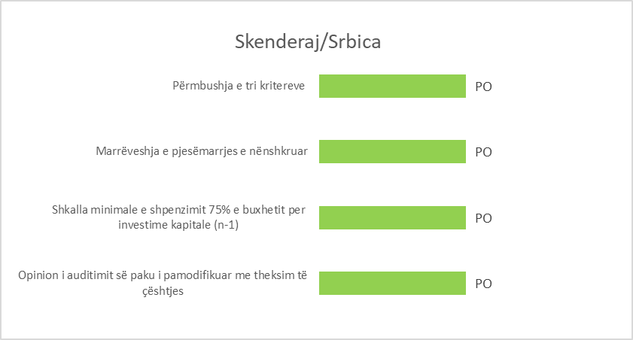**Vlerësimi i kushteve minimale për vitn 2017**

Komuna e Skenderajt është kualifikuar për grantin e performancës për vitin 2019.

Komuna i ka përmbushur tre kushtet minimale.

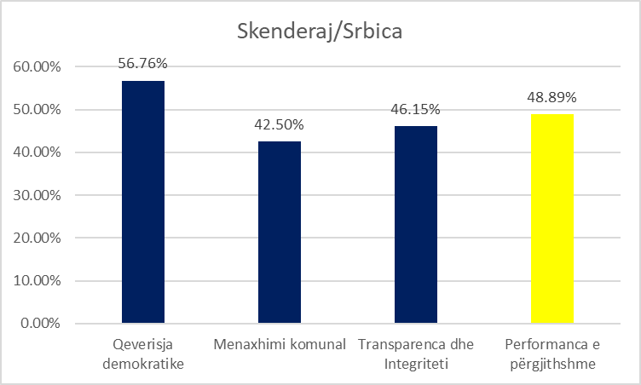**Vlerësimi i treguesve të performancës për vitin 2017**

Performanca mesatare e Komunës së Skenderajt në 24 indikatorët e vlerësuar, është 44 pikë nga gjithsej 90 pikë të mundshme (48.89%).

Performanca mesatare në 9 indikatorët e vlerësuar në kuadër të temës ‘Qeverisja demokratike,’ është 21 pikë nga gjithsej 37 pikë të mundshme në këtë temë (56.76%).

Performanca mesatare në 12 indikatorët e vlerësuar në kuadër të temës ‘Menaxhimi Komunal’, është 17 pikë nga gjithsej 40 pikë të mundshme në këtë temë (42.50%).

Performanca mesatare në 3 indikatorët e vlerësuar në kuadër të temës ‘Transparenca dhe integriteti’, është 6 pikë nga gjithsej 13 pikë të mundshme në këtë temë (46.15%).

**Përmbledhje e rezultateve për vitin 2017 për grantin e performancës – Komuna Shtërpce**

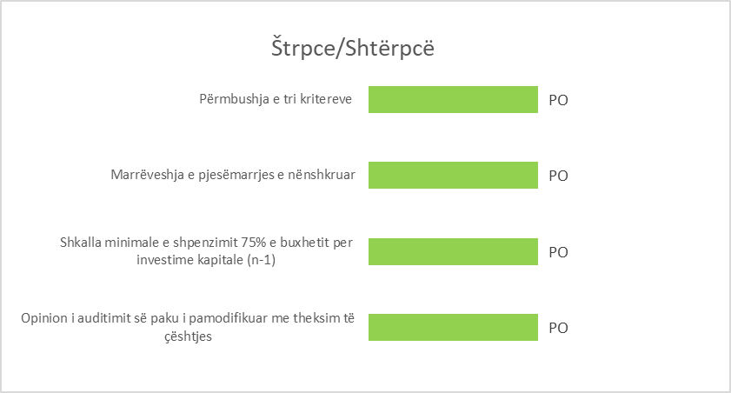**Vlerësimi i kushteve minimale për vitin 2017**

Komuna e Shtërpcës është kualifikuar për grantin e performancës për vitin 2019.

Komuna i ka përmbushur tre kushtet minimale.

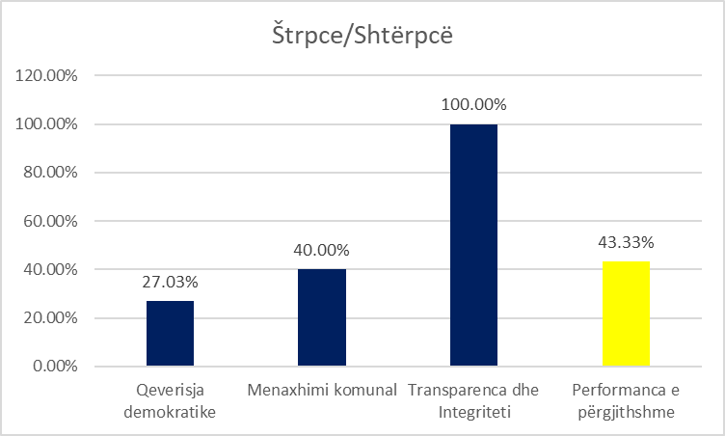**Vlerësimi i treguesve të performancës për vitin 2017**

Performanca mesatare e Komunës së Shtërpces në 24 indikatorët e vlerësuar, është 39 pikë nga gjithsej 90 pikë të mundshme (43.33%).

Performanca mesatare në 9 indikatorët e vlerësuar në kuadër të temës ‘Qeverisja demokratike,’ është 10 pikë nga gjithsej 37 pikë të mundshme në këtë temë (27.03%).

Performanca mesatare në 12 indikatorët e vlerësuar në kuadër të temës ‘Menaxhimi Komunal’, është 16 pikë nga gjithsej 40 pikë të mundshme në këtë temë (40%).

Performanca mesatare në 3 indikatorët e vlerësuar në kuadër të temës ‘Transparenca dhe integriteti’, është 13 pikë nga gjithsej 13 pikë të mundshme në këtë temë (100%).

**Përmbledhje e rezultateve për vitin 2017 për grantin e performancës – Komuna Suharekë**

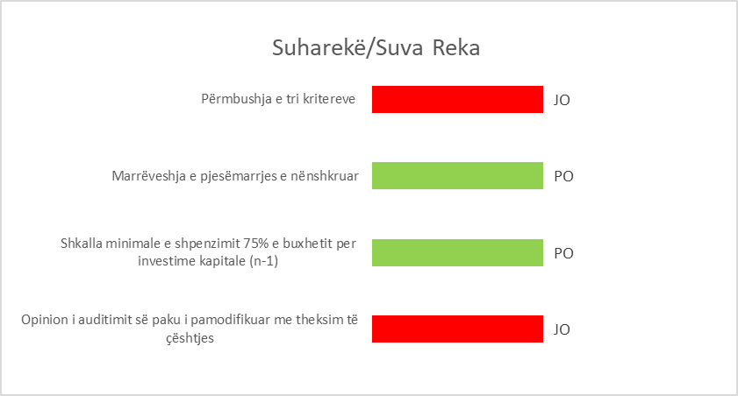**Vlerësimi i kushteve minimale për vitin 2017**

Komuna e Suharekës nuk është kualifikuar për grantin e performancës për vitin 2019.

Kushti minimal numër 1 (opinioni i auditimit së paku i pamodifikuar me theksim të çështjes) nuk është përmbushur. Opinioni i auditimit të rregullsisë për vitin 2017 është opinion i kualifikuar me theksim të çështjes.

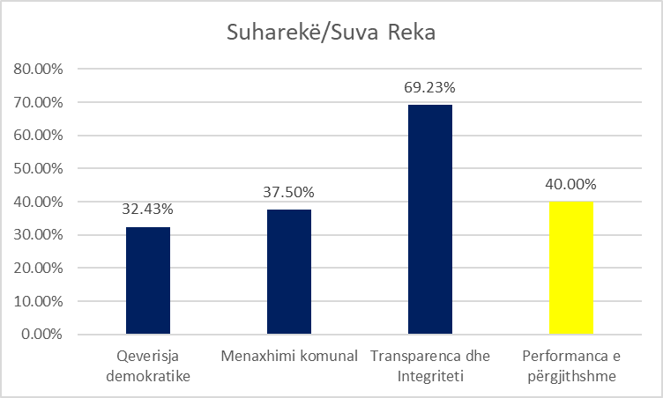**Vlerësimi i treguesve të performancës për vitin 2017**

Performanca mesatare e Komunës së Suharekës në 24 indikatorët e vlerësuar, është 36 pikë nga gjithsej 90 pikë të mundshme (40%).

Performanca mesatare në 9 indikatorët e vlerësuar në kuadër të temës ‘Qeverisja demokratike,’ është 12 pikë nga gjithsej 37 pikë të mundshme në këtë temë (32.43%).

Performanca mesatare në 12 indikatorët e vlerësuar në kuadër të temës ‘Menaxhimi Komunal’, është 15 pikë nga gjithsej 40 pikë të mundshme në këtë temë (37.50%).

Performanca mesatare në 3 indikatorët e vlerësuar në kuadër të temës ‘Transparenca dhe integriteti’, është 9 pikë nga gjithsej 13 pikë të mundshme në këtë temë (69.23%).

**Përmbledhje e rezultateve për vitin 2017 për grantin e performancës – Komuna Viti**

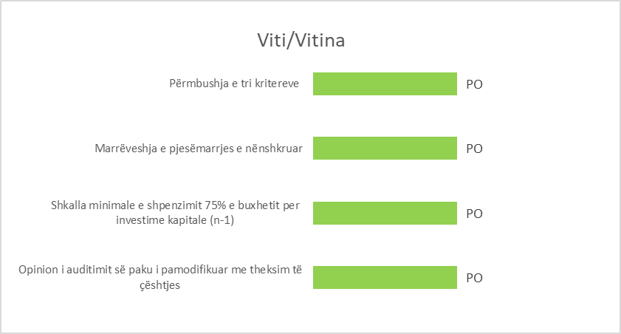**Vlerësimi i kushteve minimale për vitin 2017**

Komuna e Vitisë është kualifikuar për grantin e performancës për vitin 2019.

Komuna i ka përmbushur tre kushtet minimale.

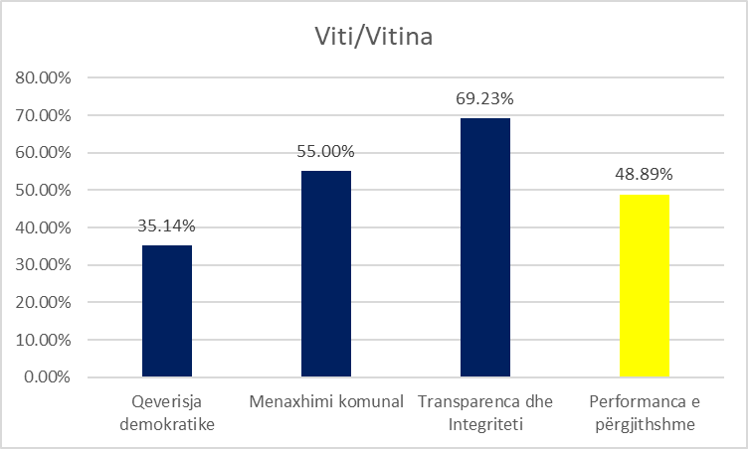**Vlerësimi i treguesve të performancës për vitin 2017**

Performanca mesatare e Komunës së Vitisë në 24 indikatorët e vlerësuar, është 44 pikë nga gjithsej 90 pikë të mundshme (48.89%).

Performanca mesatare në 9 indikatorët e vlerësuar në kuadër të temës ‘Qeverisja demokratike,’ është 13 pikë nga gjithsej 37 pikë të mundshme në këtë temë (35.14%).

Performanca mesatare në 12 indikatorët e vlerësuar në kuadër të temës ‘Menaxhimi Komunal’, është 22 pikë nga gjithsej 40 pikë të mundshme në këtë temë (55%).

Performanca mesatare në 3 indikatorët e vlerësuar në kuadër të temës ‘Transparenca dhe integriteti’, është 9 pikë nga gjithsej 13 pikë të mundshme në këtë temë (69.23%).

**Përmbledhje e rezultateve për vitin 2017 për grantin e performancës – Komuna Vushtrri**

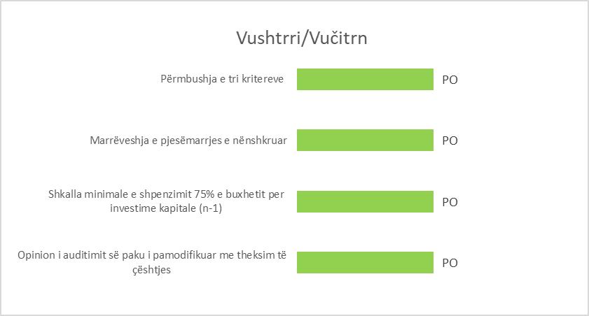**Vlerësimi i kushteve minimale për vitin 2017**

Komuna e Vushtrrisë është kualifikuar për grantin e performancës për vitin 2019.

Komuna i ka përmbushur tre kushtet minimale.

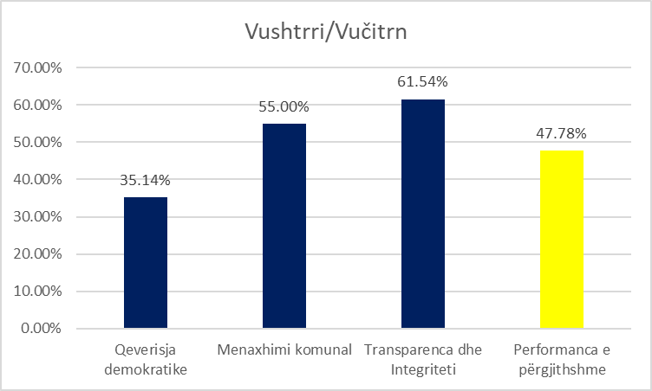**Vlerësimi i treguesve të performancës për vitin 2017**

Performanca mesatare e Komunës së Vushtrrisë në 24 indikatorët e vlerësuar, është 43 pikë nga gjithsej 90 pikë të mundshme (47.78%).

Performanca mesatare në 9 indikatorët e vlerësuar në kuadër të temës ‘Qeverisja demokratike,’ është 13 pikë nga gjithsej 37 pikë të mundshme në këtë temë (35.14%).

Performanca mesatare në 12 indikatorët e vlerësuar në kuadër të temës ‘Menaxhimi Komunal’, është 22 pikë nga gjithsej 40 pikë të mundshme në këtë temë (55%).

Performanca mesatare në 3 indikatorët e vlerësuar në kuadër të temës ‘Transparenca dhe integriteti’, është 8 pikë nga gjithsej 13 pikë të mundshme në këtë temë (61.54%).

**Përmbledhje e rezultateve për vitin 2017 për grantin e performancës – Komuna Zubin Potok**

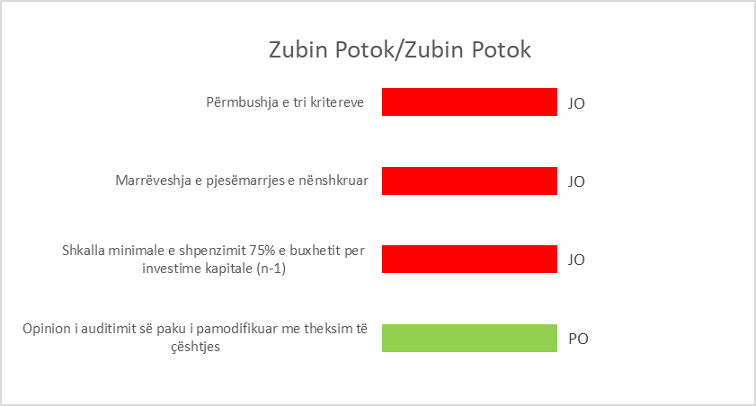**Vlerësimi i kushteve minimale për vitin 2017**

Komuna e Zubin Potokut nuk është kualifikuar për grantin e performancës për vitin 2019.

Kushti minimal numër 2 (shkalla e shpenzimit të buxhetit për investime kapitale për vitin 2017 së paku 75%) nuk është përmbushur. Komuna ka shpenzuar 50.3% të buxhetit për investim kapitale dhe kushti minimal numër 3 (Nënshkrimi i marrëveshjes për pjesëmarrje) nuk është përmbushur.

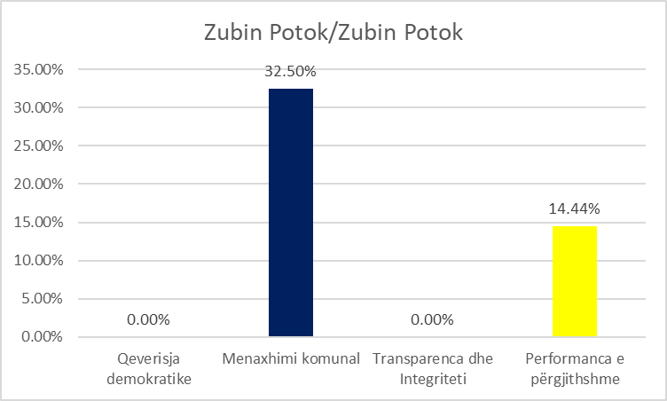

**Vlerësimi i treguesve të performancës për vitin 2017**

Performanca mesatare e Komunës së Zubin Potokut në 24 indikatorët e vlerësuar, është 13 pikë nga gjithsej 90 pikë të mundshme (14.44%).

Performanca mesatare në 9 indikatorët e vlerësuar në kuadër të temës ‘Qeverisja demokratike,’ është 0 pikë nga gjithsej 37 pikë të mundshme në këtë temë (0%).

Performanca mesatare në 12 indikatorët e vlerësuar në kuadër të temës ‘Menaxhimi Komunal’, është 13 pikë nga gjithsej 40 pikë të mundshme në këtë temë (32.50%).

Performanca mesatare në 3 indikatorët e vlerësuar në kuadër të temës ‘Transparenca dhe integriteti’, është 0 pikë nga gjithsej 13 pikë të mundshme në këtë temë (0%).

**Përmbledhje e rezultateve për vitin 2017 për grantin e performancës – Komuna Zveçan**

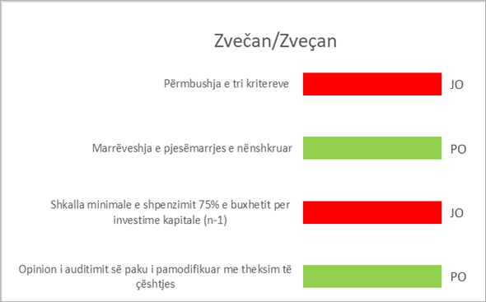**Vlerësimi i kushteve minimale për vitin 2017**

Komuna e Zveçanit nuk është kualifikuar për grantin e performancës për vitin 2019.

Kushti minimal numër 2 (shkalla e shpenzimit të buxhetit për investime kapitale për vitin 2017 së paku 75%) nuk është përmbushur. Komuna ka shpenzuar 67.0% të buxhetit për investim kapitale.

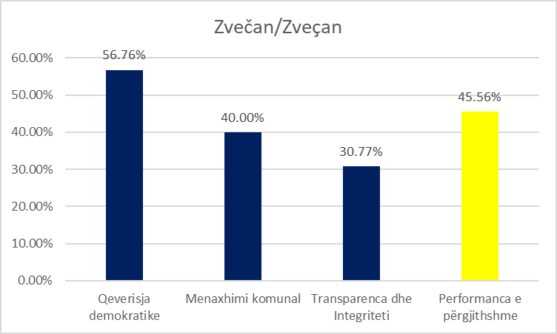**Vlerësimi i treguesve të performancës për vitin 2017**

Performanca mesatare e Komunës së Zveçanit në 24 indikatorët e vlerësuar, është 41 pikë nga gjithsej 90 pikë të mundshme (45.56%).

Performanca mesatare në 9 indikatorët e vlerësuar në kuadër të temës ‘Qeverisja demokratike,’ është 21 pikë nga gjithsej 37 pikë të mundshme në këtë temë (56.76%).

Performanca mesatare në 12 indikatorët e vlerësuar në kuadër të temës ‘Menaxhimi Komunal’, është 16 pikë nga gjithsej 40 pikë të mundshme në këtë temë (40%).

Performanca mesatare në 3 indikatorët e vlerësuar në kuadër të temës ‘Transparenca dhe integriteti’, është 4 pikë nga gjithsej 13 pikë të mundshme në këtë temë (30.77%).

1. Treguesit me numër 10, 23 dhe 25 janë tregues ‘të ngrirë’ dhe nuk janë vlerësuar për grantin e performancës së vitit 2019
2. Shpjegimi më i hollësishëm i temave të treguesve dhe ngjyrave mund të gjendet në tekst dhe në shtojcën 2 të Rregullave të grantit të performancës për VF 2019.
3. Nëse një komunë nuk ka dorëzuar të dhëna për ndonjë tregues, performanca për këta tregues do të jetë zero.
4. KM – Kushti minimal; TP – Treguesi i performancës
5. Gjilan, Gllogovc, Hani i Elezit, Istog, Junik, Kaçanik, Lipjan, Mitrovicë e jugut, Novobërdë, Obiliq, Pejë, Podujevë, Prizren, Mitrovicë e veriut, Shtime, Skenderaj, Shtërpcë, Viti, Vushtrri.
6. Mitrovicë e veriut dhe Zubin Potok
7. Komuna Dragash, Ranillug, Deçan, Klinë, Graçanicë, Zveçan
8. Komuna Mitrovicë e Veriut
9. Komuna Pejë
10. Komuna Mitrovicë e Veriut
11. Komuna Junik
12. |  |  |  |
    | --- | --- | --- |
    | KM1 | Opinioni i auditimit se paku i pamodifikuar me theksim të çështjes | |
    | KM2 | Shkalla e shpenzimit së paku 75% e buxhetit për investime kapitale | |
    | KM3 | Marrëveshja e pjesëmarrjes e nënshkruar |

   